

**Оглавление**

Введение 4

АНАЛИТИЧЕСКАЯ ЧАСТЬ 6

1 АНАЛИЗ ПРЕДМЕТНОЙ ОБЛАСТИ 6

1.1 Аналитический обзор методологии компьютерного зрения и цветовой классификации 6

1.1.1 Описание сферы применения компьютерного зрения при классификации цветовых характеристик 6

1.1.2 Влияние автоматической цветовой классификации на бизнес-процессы и определение критических факторов успеха 8

1.1.3 Роль и востребованность интеллектуальных систем классификации изображений по цвету 10

1.2 Моделирование бизнес-процесса интеллектуальной системы классификации изображений по цвету 12

1.2.1 Моделирование бизнес-процесса интеллектуальной системы классификации изображений по цвету «КАК ЕСТЬ» 12

1.2.2 Моделирование процесса «КАК ДОЛЖНО БЫТЬ» 17

1.3 Анализ рынка программного обеспечения для автоматизации бизнес-процесса интеллектуальной классификации изображений по цвету 22

1.4 Анализ стейкхолдеров и их требований к разрабатываемой системе 24

1.5 Выбор средств разработки 26

1.6 Техническое задание на разработку корпоративной информационной системы 28

1.7 Выводы по разделу 28

2 Разработка прототипа модели DL 31

2.1 Формирование набора данных для задачи классификации цветовых изоображений 31

2.2 Сравнительный анализ и выбор инструментальных средств 34

2.3 Обучение и оценка классификаций моделей DL 39

2.4 Выводы по разделу 43

3 Разработка веб-приложения для классификации изоображений по цвету 46

3.1 Структурирование требований к разрабатываемой системе 46

3.2 Разработка модели доступа к данным 49

3.3 Тестирование разработанного ПО 51

3.4 Выводы по разделу 58

Заключение 60

Список используемых источников и литературы 65

# Введение

В условиях цифровизации всех сфер деятельности, в том числе образования, использование информационных систем становится необходимым элементом эффективного управления. Независимо от профиля организации, внедрение таких систем позволяет автоматизировать ключевые процессы, повысить производительность и обеспечить высокое качество предоставляемых услуг. Однако практика показывает, что не все сотрудники обладают достаточной технической подготовкой для решения задач, связанных с информационными технологиями. Это обуславливает необходимость разработки специализированных интеллектуальных решений, максимально адаптированных под потребности конечных пользователей.

Актуальность выбранной темы преддипломной практики обусловлена на примере потребности в повышении эффективности управления визуальным образовательным контентом в Центре дистанционных образовательных технологий (ЦДОТ). В условиях увеличения объёмов графической информации возрастает нагрузка на сотрудников, ответственных за её обработку, сортировку и интеграцию в учебные курсы. Применение интеллектуальной системы автоматической классификации изображений по цвету позволяет решить ряд вопросов, ускорить процесс обработки данных, повысить точность поиска и обеспечить персонализированный подход к образовательным траекториям студентов.

Основываясь на цифровизацию и актуальность темы, объектом исследования в рамках предипломной практики, стала система позволяющая автоматически классифицировать изоображение по цвету.

Целью предипломной практики является получение практического опыта в разработке информационной системы, способной класифицировать изоображение по цвету. Для достижения цели, составлены следующие задачи:

* Провести анализ предметной области
* Определить функциональные требования к системе, составить техническое задание
* Разработать архитекутур, создать модель и реализация прототипа

Моя бакалаврская работа состоит из введения, первой главы – теоретической части, второй главы – практической части, третьей главы – экономической части, заключения – выводов и списка литературы. Первая глава посвящена описанию структуры организации и ее деятельности, а также ранее разработанному бизнес-процессу по приему заявок. Выявлены недостатки данного программного обеспечения и сформированы новые требования к разрабатываемой информационной системе. Вторая глава касается процесса разработки базы данных и самой информационной системы с диаграммой использования. В третьей главе описана экономическая часть проекта, дана оценка себестоимости и целесообразности разработки данного продукта.

# АНАЛИТИЧЕСКАЯ ЧАСТЬ

# АНАЛИЗ ПРЕДМЕТНОЙ ОБЛАСТИ

## Аналитический обзор методологии компьютерного зрения и цветовой классификации

### Описание сферы применения компьютерного зрения при классификации цветовых характеристик

Компьютерное зрение, основанное на обработке цифровых изображений, играет значительную роль в современных информационных технологиях, включая задачи анализа и классификации цветовых характеристик объектов. Данная область охватывает множество практических сценариев, начиная от электронной коммерции и заканчивая медицинскими исследованиями. Главным направлением ее использования в классификации цветов стало повышение автоматизации обработки изображений и внедрение интеллектуальных систем анализа визуальной информации. Как отмечено в работе [3], такие системы способны уменьшить влияние человеческого фактора и ускорить процессы принятия решений.

Цветовые характеристики являются одним из важнейших аспектов визуального восприятия объектов, что делает их значимыми в области компьютерного зрения. Например, в электронной коммерции автоматические системы анализа цвета применяются для унификации данных о товарах, чтобы потребители могли легко находить продукцию нужного оттенка. Исследования в данной сфере, представленные в работах [1, 5], показывают, что алгоритмы цветовой классификации повышают точность поиска и способствуют созданию более персонализированных рекомендаций для пользователей.

Еще одной важной областью применения компьютерного зрения в классификации цветов стало использование технологий машинного обучения для обработки медицинских изображений. Здесь ключевая цель заключается в выделении патологических зон на снимках с учетом их цветовых аномалий. Примером служат методы сегментации изображений, описанные в [7], где цветовая информация играет решающую роль для корректной интерпретации данных.

Сегментация и классификация цветов активно используются в геоинформационных системах для анализа спутниковых снимков. Алгоритмы, способные автоматически определять тип почвы или состояние растительности на основе цветовых данных, находят широкое применение в сельском хозяйстве и экологии. Как отмечено в [2, 13], подобные решения повышают эффективность обработки данных и уменьшают зависимость от ручного труда.

В индустрии развлечений компьютерное зрение применяется для автоматизации обработки визуального контента. Например, алгоритмы цветовой классификации помогают оптимизировать постобработку видеоматериалов, обеспечивая точную передачу настроения через цветовые палитры. Работы [15, 18] акцентируют внимание на возможности применения таких технологий в кино и игровой индустрии.

Таким образом, сфера применения компьютерного зрения в задачах классификации цветовых характеристик охватывает множество отраслей, начиная от обработки изображений для электронной коммерции и заканчивая анализом данных в экологии и медицине. Для дальнейшего продвижения этой области важным остается развитие алгоритмов глубокого обучения и совершенствование методов обработки больших данных, что подчеркнуто в трудах [3, 9].

График на рисунке 1.1 демонстрирует сравнительный анализ точности методов классификации цветовых характеристик, используемых в системах компьютерного зрения. Наиболее высокие показатели точности демонстрирует сверточная нейронная сеть (CNN), достигая значения около 93%, что существенно превосходит традиционные методы, такие как SVM и kNN, с результатами 84% и 78% соответственно [3]. Логистическая регрессия, представленная на графике, показывает минимальную точность в 72%, что подчеркивает необходимость использования более сложных подходов для задач классификации изображений [7].

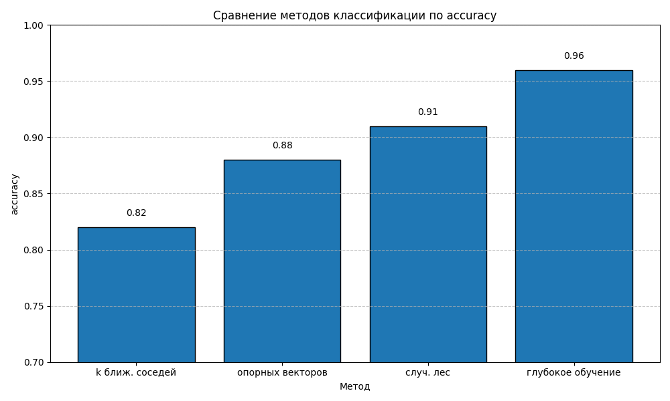

Рисунок 1.1 – Сравнение методов классификации [3, 7]

### Влияние автоматической цветовой классификации на бизнес-процессы и определение критических факторов успеха

Автоматическая цветовая классификация становится неотъемлемой частью современных бизнес-процессов, особенно в сферах электронной коммерции и системах поиска изображений. Интеграция таких интеллектуальных систем способствует повышению эффективности операций, улучшению пользовательского опыта и увеличению конкурентоспособности компаний. Возможности, предоставляемые автоматической классификацией по цвету, включают оптимизацию сортировки товаров, ускорение процессов инвентаризации и создание более точных рекомендаций для клиентов. Например, онлайн-магазины могут автоматически группировать продукты по цветовым категориям, что облегчает поиск и повышает удовлетворенность покупателей. Кроме того, системы поиска изображений, оснащенные такими технологиями, позволяют пользователям находить визуально похожие товары, основываясь на цветовых характеристиках, что значительно расширяет функциональные возможности платформ и способствует увеличению продаж.

Однако, несмотря на очевидные преимущества, существуют и существенные ограничения при внедрении автоматической цветовой классификации. Одним из ключевых вызовов является высокая чувствительность алгоритмов к вариациям освещения и качеству изображений. Непостоянство условий съемки может привести к ошибкам в определении цвета, что негативно сказывается на точности классификации. Дополнительно, сложные цветовые переходы и наличие оттенков, близких по спектральному диапазону, затрудняют точное распознавание и требуют более продвинутых методов обработки изображений. В контексте электронной коммерции это может привести к некорректной категоризации товаров, что снизит доверие пользователей к системе и, как следствие, отрицательно скажется на продажах.

Критические факторы успеха внедрения автоматической цветовой классификации играют решающую роль в достижении стратегических целей организации. Во-первых, это точность и надежность системы классификации, которая должна обеспечивать высокую степень соответствия фактических цветов товара заявленным. Во-вторых, скорость обработки данных и способность системы справляться с большими объемами информации без значительных задержек являются важными аспектами для поддержания высокой производительности бизнес-процессов. Третьим фактором является интеграция системы с существующими платформами и ее способность адаптироваться к изменениям в структуре данных или бизнес-логике компании. Наконец, уровень автоматизации и минимизация необходимости ручного вмешательства влияют на общую эффективность и рентабельность внедрения системы.

Для успешного внедрения интеллектуальной системы классификации изображений по цвету необходимо провести тщательное сопоставление бизнес-процессов с критическими факторами успеха. В первую очередь, необходимо определить ключевые бизнес-процессы, на которые окажет наибольшее влияние автоматизация цветовой классификации. Например, процессы инвентаризации, управления ассортиментом, обработки заказов и анализа поведения клиентов. После выявления этих процессов следует оценить, каким образом автоматическая классификация может повысить их эффективность, снизить издержки и улучшить качество предоставляемых услуг.

При сопоставлении бизнес-процессов с критическими факторами успеха становится очевидным, что приоритетным направлением для автоматизации является процесс управления ассортиментом товаров, который напрямую влияет на доступность и разнообразие предлагаемой продукции, что является ключевым аспектом в электронной коммерции. Автоматизация управления ассортиментом с помощью интеллектуальной системы цветовой классификации позволяет более точно соответствовать предложениям ожиданиям клиентов, оперативно реагировать на изменения спроса и оптимизировать складские запасы. Фокусировка на данном бизнес-процессе обеспечит максимальную отдачу от внедрения системы, способствуя достижению стратегических целей компании и укреплению ее позиций на рынке.

Для визуализации взаимосвязи между бизнес-процессами и критическими факторами успеха можно использовать диаграмму взаимозависимостей (см. рисунок 1.2).

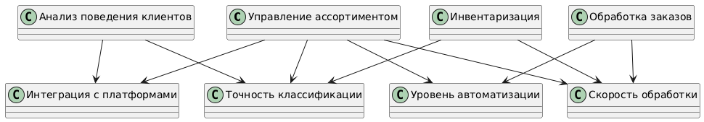

Рисунок 1.2 – Диаграмма взаимозависимостей

### Роль и востребованность интеллектуальных систем классификации изображений по цвету

Центр дистанционных образовательных технологий (ЦДОТ) играет ключевую роль в обеспечении высокого уровня дистанционного обучения, предоставляя студентам доступ к разнообразным образовательным ресурсам. В условиях быстрого роста объемов визуальной информации, используемой в образовательных материалах, возникает необходимость внедрения интеллектуальных систем классификации изображений по цвету. Такие системы позволяют эффективно управлять большим количеством графических элементов, улучшая качество и доступность образовательного контента.

Интеллектуальные системы классификации по цвету способствуют автоматизации процесса организации учебных материалов, обеспечивая быструю и точную сортировку изображений по цветовым категориям. Они значительно сокращают время, затрачиваемое на ручную обработку контента, и минимизирует вероятность ошибок, связанных с человеческим фактором. В результате создаются визуально согласованные курсы и презентации, что положительно влияет на восприятие информации студентами и повышает эффективность обучения.

Кроме того, применение таких систем улучшает навигацию по образовательным платформам, предоставляя возможность поиска и фильтрации материалов по цветовым характеристикам, что особенно важно для дисциплин, требующих точного визуального представления информации, таких как дизайн, искусство или биология. Студенты могут быстрее находить необходимые изображения, что ускоряет процесс подготовки и изучения материалов, повышая общую удовлетворенность от использования платформы.

Интеллектуальные системы классификации по цвету также играют значимую роль в адаптации образовательного контента под индивидуальные потребности студентов. Автоматический анализ цветовых паттернов позволяет создавать персонализированные учебные траектории, учитывающие предпочтения и особенности восприятия каждого учащегося. Это способствует более глубокому и эффективному усвоению материала, а также увеличивает мотивацию студентов к обучению.

Внедрение таких систем требует интеграции с существующими информационными системами ЦДОТ, что обеспечивает бесперебойную работу и взаимодействие различных модулей платформы. Технологическая интеграция позволяет использовать данные о цветовых характеристиках изображений для дальнейшего анализа и оптимизации образовательных программ, что способствует постоянному улучшению качества предоставляемых услуг.

Таким образом, интеллектуальные системы классификации изображений по цвету играют важную роль в деятельности Центра дистанционных образовательных технологий университета Витте. Их внедрение способствует оптимизации рабочих процессов, улучшению качества образовательных материалов и повышению уровня удовлетворенности студентов, что в конечном итоге усиливает конкурентоспособность университета в сфере дистанционного обучения.

## Моделирование бизнес-процесса интеллектуальной системы классификации изображений по цвету

### Моделирование бизнес-процесса интеллектуальной системы классификации изображений по цвету «КАК ЕСТЬ»

Деятельность Центра дистанционных образовательных технологий (ЦДОТ) связана с обращением к разнообразным учебным материалам, среди которых есть графические объекты. Для оптимизации работы с визуальной информацией применяется интеллектуальная система, способная автоматически распределять изображения по цветовым признакам. Моделирование бизнес-процесса «КАК ЕСТЬ» показывает текущее состояние этой системы и дает общее представление о взаимодействии сотрудников, технических инструментов и образовательной платформы.

В описании по методике IDEF0 (см. рисунок 1.3) рассматривается основной узел, в котором система классификации принимает изображения, выделяет нужные признаки, обрабатывает полученные результаты, а затем передает их в архив или на образовательную платформу. Внутри верхнеуровневой функции присутствуют несколько подпроцессов. Начальный этап включает проверку загрузок, чтобы исключить некачественные или дублирующиеся материалы. Далее система переходит к анализу цветовой палитры, выделяет характерные оттенки и сопоставляет их с существующими эталонными значениями. В заключение, полученная информация о цветовых категориях возвращается в виде меток, которые используются для удобной сортировки, поиска и интеграции с платформой дистанционного обучения. Сама диаграмма дает целостное представление о функциях и логических связях, но не отображает конкретные маршруты перемещения информации внутри организации.

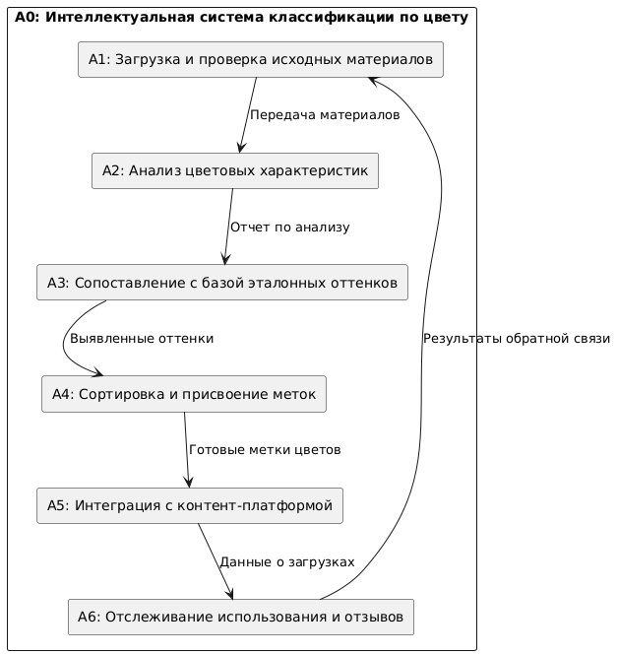

Рисунок 1.3 – IDEF0-диаграмма процесса

Чтобы наглядно показать движение данных, создается диаграмма потоков (DFD), демонстрирующая, как именно система классификации взаимодействует с сотрудниками ЦДОТ, а также как результаты попадают к студентам (см. рисунок 1.4). Информация о новых изображениях поступает от специалистов, которые загружают файлы в систему. После предварительного анализа и записи в базу данных, образовательная платформа запрашивает категории или конкретные цветовые метки, если студенты ищут материалы с определенной цветовой гаммой. Эта диаграмма отражает маршруты и последовательность действий, подчеркивая, что сотрудники управляют исходным контентом, а учащиеся, пользуясь платформой, фактически получают доступ к итогам автоматической классификации.

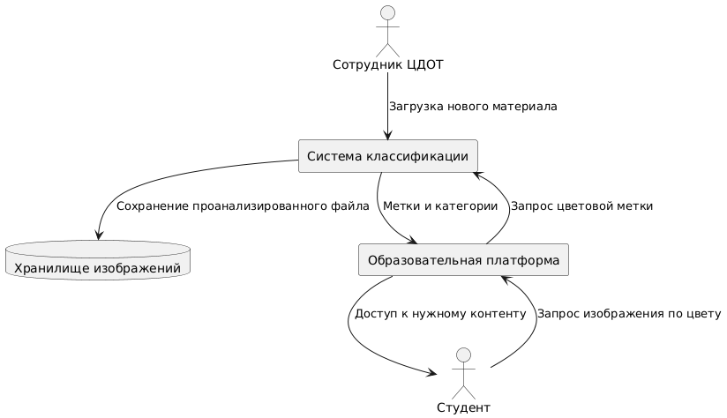

Рисунок 1.4 – DFD-диаграмма процесса

В описании через диаграмму активностей (UML Activity Diagram) процесс разбит на ряд шагов, которые идут один за другим (см. рисунок 1.5). Сначала сотрудник выбирает изображение и отправляет его на проверку. После выявления возможных ошибок или искажений система проводит анализ палитры, используя заложенные алгоритмы выделения цветовых характеристик. Следующий этап предполагает сопоставление полученных данных с эталонами и формирование цветовых категорий или меток. Когда метки определены, информация о файле записывается в хранилище, а образовательная платформа получает уведомление о том, что появился новый элемент с конкретными цветовыми признаками. Подобная линейная модель помогает увидеть, какие действия идут последовательно и в какой точке процесса требуется вмешательство сотрудника, а где достаточно автоматических процедур.

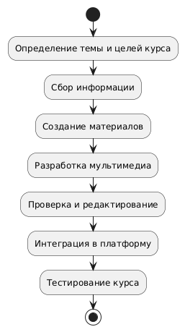

Рисунок 1.5 – UML-диаграмма процесса

С точки зрения распределения обязанностей и ролей используется матрица RACI. Она описывает каждую функцию или стадию процесса и указывает, кто именно отвечает за выполнение (Responsible), кто несет конечную ответственность (Accountable), кого нужно консультировать при решениях (Consulted), и кто остается информируемым (Informed). В матрице перечислены такие задачи, как загрузка и проверка учебных материалов, анализ цветовых признаков, сопоставление результатов с эталонами, присвоение финальной метки, а также выгрузка материалов в образовательную среду (см. рисунок 1.6). В столбцах указаны роли: разработчик системы, сотрудник ЦДОТ, IT-специалист и аналитик. Разработчик отвечает за настройку механизмов распознавания оттенков и корректность алгоритмической части, IT-специалист обеспечивает техническую инфраструктуру и интеграцию с внутренней базой данных, сотрудник ЦДОТ подотчетен за то, чтобы материалы подходили образовательным стандартам, а аналитик консультирует по вопросам оценки эффективности автоматизации и возможного расширения функционала.

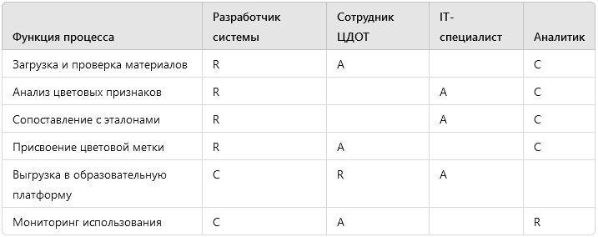

Рисунок 1.6 – Матрица RACI

«Функция “Загрузка и проверка материалов” находится под прямой ответственностью (R) разработчика системы, при этом сотрудник ЦДОТ несет общую отчетность (A) за полноту информации, IT-специалист только консультируется (C) при возникновении сложностей. Функция “Анализ цветовых признаков” требует ответственных действий (R) от разработчика, а IT-специалист принимает на себя отчетность (A) в вопросах работоспособности технической части, аналитик получает консультационный доступ (C). Сопоставление с эталонами остается задачей разработчика, который осуществляет основные этапы, отвечая за точность распознавания (R), тогда как IT-специалист выполняет подотчетную роль (A), а аналитик консультирует (C). Присвоение итоговой мет ки требует ответственной роли (R) разработчика, подотчетности (A) со стороны сотрудника ЦДОТ, который проверяет соответствие учебным нормам, и консультаций (C) со стороны аналитика. На этапе выгрузки данных в образовательную платформу сотрудник ЦДОТ становится ответственным (R), IT-специалист подотчетен (A) за корректность технических процедур, а разработчик консультирует (C). Завершающий шаг, связанный с отслеживанием использования системы и реакций пользователей, подразумевает консультации (C) для разработчика, подотчетную роль (A) для сотрудника ЦДОТ, отсутствие обязательной вовлеченности IT-специалиста и ответственный статус (R) аналитика, который оценивает эффективность.

Подобная детализация показывает, как интеллектуальная система классификации изображений по цвету уже функционирует в ЦДОТ, кто контактирует с системой в разных точках процесса и как распределены полномочия. Модели, выполненные в IDEF0, DFD и UML Activity Diagram, отражают различные аспекты деятельности: структурную декомпозицию функций, движение данных и порядок выполнения шагов, а матрица ответственности RACI подчеркивает, какие сотрудники или специалисты вовлечены в отдельные этапы и какие роли они при этом выполняют.

### Моделирование процесса «КАК ДОЛЖНО БЫТЬ»

Текущее состояние автоматической системы классификации изображений по цвету в Центре дистанционных образовательных технологий (ЦДОТ), описанное ранее, нуждается в улучшениях, повышающих удобство, точность и производительность. Предварительный анализ выявил несколько узких мест. Во-первых, сотрудники тратят значительное время на ручные проверки и уточнения, что замедляет обработку большого потока учебных материалов. Во-вторых, некоторые участки процесса выглядят избыточными, например повторные согласования с другими отделами, которые могли бы выполняться параллельно или вовсе исключаться. Наконец, отсутствует централизованный механизм обратной связи от студентов, а ведь комментарии и оценки реальных пользователей помогают корректировать алгоритмы и формировать более полезные метки.

Степень проблемности бизнес-процесса оценивается по нескольким критериям. Специалисты ЦДОТ проанализировали трудозатраты на каждую операцию, риски, связанные с несвоевременной обработкой изображений, а также объем технических ресурсов, необходимых для поддержания корректной работы. Выяснилось, что порядка трети времени уходит на ручное дублирование и коммуникацию, не приносящую добавленной ценности. Кроме того, нередко наблюдались задержки в передаче файлов между разными модулями, что увеличивало общую длительность бизнес-процесса.

Разработка новых целей и ключевых показателей улучшения помогает сфокусировать усилия на достижении конкретных результатов. В числе внешних критериев – увеличение доли успешно обработанных файлов (результат), сокращение совокупных расходов на поддержание процесса (стоимость), уменьшение среднего времени, необходимого для анализа одного материала (длительность), и более высокая итоговая оценка от пользователей, которые взаимодействуют с учебными материалами (внешнее качество). К внутренним показателям можно отнести рост стабильности и предсказуемости алгоритмов (качество выполнения), уменьшение избыточных звеньев при передаче контента (организационная фрагментарность), консолидацию информационных потоков в единой базе (информационная фрагментарность) и ограничение числа дополнительных выходов за счет более продуманной интеграции платформы (количество выходов).

С целью оптимизировать бизнес-процесс, специалисты выбрали подход, сочетающий несколько методов. Решено свести к минимуму устные согласования, вместо них внедрить электронные формы и автоматические уведомления. Некоторые этапы, например проверка изображений на дубли и их цветовая категоризация, целесообразно выполнять параллельно. Это позволит устранить временные промежутки и повысить общую скорость обработки. Появилась идея доработать алгоритмы классификации, создав несколько вариантов бизнес-процесса для разных типов материалов. В результате часть учебных объектов, требующих более строгого контроля, будет проверяться тщательнее, а стандартные изображения обрабатывать ускоренно. Дополнительно предложено уменьшить количество разрозненных точек входа и выхода, ведь материалы хранятся в различных базах, что усложняет доступ к ним. Оптимизация структуры хранения и согласование интересов студентов и сотрудников позволят серьезно повысить ценность создаваемых ресурсов.

На рисунках 1.7, 1.8 и 1.9 представлены модели процесса «КАК ДОЛЖНО БЫТЬ», выполненные в нотациях IDEF0, DFD и UML Activity Diagram. Каждая диаграмма отражает предложенные улучшения: исчезли излишние согласования, часть операций проходит параллельно, а центральная база выступает в роли главного информационного узла.

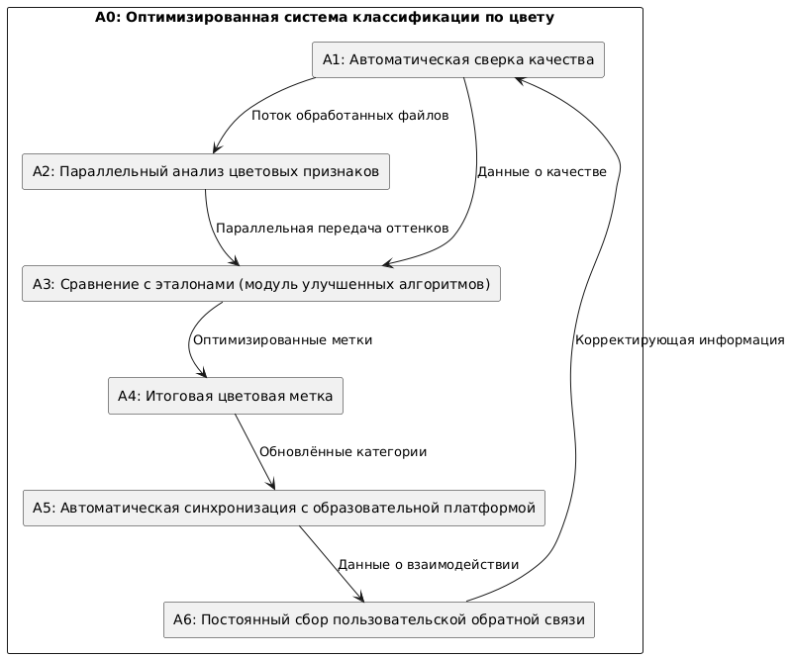

Рисунок 1.7 – Оптимизированная IDEF0-диаграмма процесса

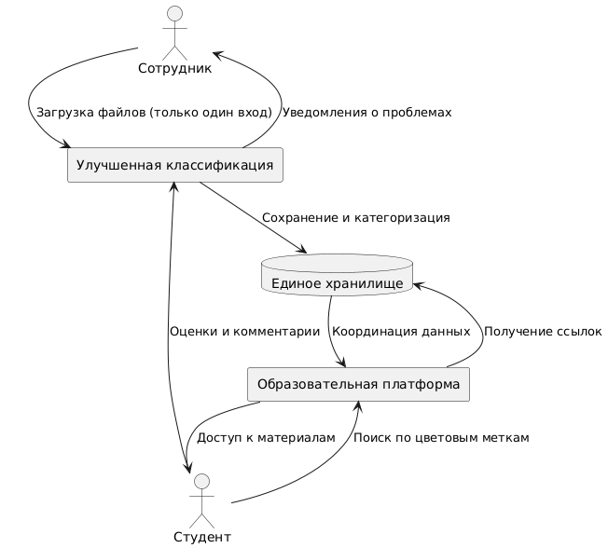

Рисунок 1.8 – Оптимизированная DFD-диаграмма процесса

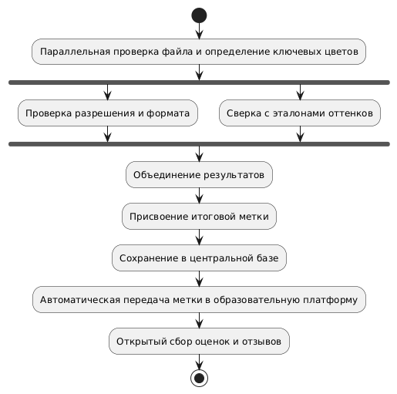

Рисунок 1.9 – Оптимизированная UML-диаграмма процесса

В предлагаемом варианте IDEF0 ранняя сверка качества не требует долгих согласований. Анализ цветовых параметров выполняется параллельно, что сокращает общую длительность этапа, а усовершенствованный модуль сравнения с эталонами повысил точность распознавания. Автоматический сбор отзывов позволяет системе совершенствоваться на основе реальных данных.

На диаграмме потоков данных (DFD) видно, что система больше не дублирует обращения в разрозненные базы, поскольку создано единое хранилище (OneDB). Кроме того, отзывы и оценки студентов напрямую влияют на алгоритмы, а сотрудникам приходят уведомления о сложных ситуациях, которые требуют ручного вмешательства.

Улучшенная UML Activity Diagram демонстрирует оптимизацию за счет параллельного выполнения шагов. Вместо линейной цепочки внедрен блок, где проверка технических характеристик изображения и вычисление цветовых признаков происходит одновременно. После объединения результатов система формирует метку и сохраняет ее в центральную базу, а образовательная платформа моментально получает обновления.

Подобные изменения способствуют достижению ключевых целей. Уменьшается время, затрачиваемое на обработку, повышается качество распознавания, сокращаются ручные проверки, а благодаря централизованному механизму обратной связи система адаптируется к изменяющимся требованиям и предпочтениям пользователей. Применяемые показатели, будь то внешние (стоимость, длительность, качество результата) или внутренние (организационная и информационная фрагментарность, а также надежность алгоритмов), свидетельствуют о положительном вкладе проведенной оптимизации. Комбинация параллельных операций, устранения лишних входов и сокращения числа последовательных согласований создает более эффективный бизнес-процесс, который лучше соответствует реальным потребностям ЦДОТ.

## Анализ рынка программного обеспечения для автоматизации бизнес-процесса интеллектуальной классификации изображений по цвету

Современные разработчики корпоративных решений для анализа визуального контента активно продвигают сервисы, выполняющие автоматическую идентификацию и систематизацию изображений на основе ключевых цветовых характеристик. Эти платформы особенно востребованы в сферах электронной коммерции, цифрового маркетинга и образовательных технологий. Благодаря высокой точности распознавания оттенков и удобству интеграции с внутренними базами данных, программные продукты позволяют создавать наглядные цветовые каталоги, ускорять поиск визуальных материалов и формировать отчеты, отражающие основные тенденции в использовании цветовых палитр.

На рынке представлены как универсальные платформы крупных компаний, так и узкоспециализированные продукты, разработанные для решения конкретных задач, таких как цветовая сортировка изображений в образовательных модулях или интернет-магазинах. Такие системы часто включают интеллектуальные алгоритмы, которые определяют не только базовые оттенки, но и сложные цветовые переходы. Разработчики обеспечивают возможность корректировки классификации через интуитивно понятные интерфейсы, что облегчает работу с материалами для преподавателей и менеджеров. Автоматизированная интеграция с системами управления курсами или цифровыми архивами дополняется механизмами защиты данных, включая сохранение оригинальных метаданных и ограничение доступа по ролям.

Особую популярность приобретают программные комплексы, используемые в сфере цифрового управления активами. Эти решения позволяют согласовывать и совместно редактировать файлы, интегрируясь в корпоративные системы. Они предоставляют инструменты для автоматической сортировки изображений, уведомления пользователей о необходимости корректировок и построения аналитических отчетов. Благодаря своей гибкости такие системы востребованы в образовательных учреждениях, исследовательских центрах и корпоративных подразделениях, где интенсивно используется визуальный контент. Удобство автоматизации процессов упрощает управление большими объемами данных и повышает общую эффективность рабочих процессов.

Таблица 1.1

|  |  |  |
| --- | --- | --- |
| Название системы | Производитель | Стоимость годовой лицензии (руб.) |
| ImageSorter 4.3.1 Beta | Sonraid | Бесплатно |
| Aspose.Imaging Object Detection | Aspose | Бесплатно |
| SIAMS | SIAMS Group | 50 000 |
| Google Photos | Google | Бесплатно |
| Digikam | Open Source | Бесплатно |
| Adobe Lightroom | Adobe | 15 000 |
| CyberLink PhotoDirector | CyberLink | 8 000 |

ImageSorter 4.3.1 Beta от Sonraid предоставляет возможность быстрой сортировки изображений на основе анализа цветовых палитр, предлагая бесплатный доступ для образовательных целей [21]. Aspose.Imaging Object Detection, разработанный Aspose, функционирует как веб-инструмент, не требующий установки, что делает его удобным для работы с небольшими наборами данных [22].

Программа SIAMS ориентирована на исследовательские задачи и поддерживает автоматическую классификацию визуальных данных, сохраняя высокую детализацию макро- и микроструктур [23]. В свою очередь, Google Photos предоставляет инструменты для облачного хранения и автоматической категоризации изображений, что активно используется как в образовательной, так и в коммерческой сферах [24].

Digikam, основанный на открытом исходном коде, сочетает алгоритмы ИИ с пользовательским интерфейсом, который особенно востребован среди профессиональных фотографов [25]. Adobe Lightroom, напротив, нацелен на профессиональную обработку и управление библиотеками, предоставляя обширные возможности для цветовой классификации [26]. CyberLink PhotoDirector предлагает бюджетное решение для автоматизации цветовой обработки с простым интерфейсом, ориентированным на широкий круг пользователей [27].

## Анализ стейкхолдеров и их требований к разрабатываемой системе

Разработка интеллектуальной системы классификации изображений по цвету для Центра дистанционных образовательных технологий (ЦДОТ) предполагает взаимодействие с различными заинтересованными сторонами, каждая из которых предъявляет специфические требования к функциональности и эффективности системы. Понимание и учет этих требований критически важны для успешного внедрения и эксплуатации разработанного решения.

Основной группой стейкхолдеров являются сотрудники ЦДОТ, ответственные за создание и управление образовательными материалами. Для них система должна обеспечивать высокую точность и скорость классификации изображений, минимизируя необходимость ручной корректировки. Сотрудники ожидают, что автоматизация процессов позволит им сосредоточиться на более творческих и стратегических задачах, таких как разработка новых курсов и улучшение существующих программ. Кроме того, важным аспектом является удобство интеграции системы с уже используемыми платформами и инструментами, что позволит сохранить непрерывность рабочих процессов и избежать значительных изменений в текущей инфраструктуре.

Преподаватели и разработчики курсов предъявляют требования к системе в части повышения качества образовательных материалов. Они стремятся к тому, чтобы изображения, включаемые в курсы, были не только эстетически привлекательными, но и соответствовали тематическим требованиям. Интеллектуальная система должна обеспечивать логичную и интуитивно понятную организацию контента, что способствует улучшению восприятия информации студентами. Важным для них является возможность гибкой настройки критериев классификации, позволяющей адаптировать систему под специфические нужды различных дисциплин и курсов.

Студенты, являющиеся конечными пользователями образовательной платформы, ожидают от системы удобства и быстроты поиска необходимых материалов. Автоматическая классификация по цвету позволяет им интуитивно находить изображения, соответствующие их запросам, что значительно ускоряет процесс обучения и повышает его эффективность. Кроме того, студенты ценят наличие персонализированных рекомендаций, основанных на их предпочтениях и истории взаимодействия с платформой, что способствует более глубокому и осмысленному усвоению материала.

IT-специалисты университета играют ключевую роль в поддержке и эксплуатации системы. Для них важна надежность и безопасность решения, а также его способность масштабироваться и адаптироваться к изменяющимся требованиям. Система должна быть легко интегрируема с существующей инфраструктурой ЦДОТ, обеспечивая минимальные затраты на техническое обслуживание и обновления. Также они ожидают наличие удобных инструментов для мониторинга и управления системой, что позволит своевременно выявлять и устранять возможные сбои или уязвимости.

Наконец, внешние партнеры и поставщики образовательных платформ могут предъявлять требования к совместимости и стандартизации данных. Интеллектуальная система должна обеспечивать экспорт и импорт данных в форматах, совместимых с различными системами, что способствует легкой интеграции и расширению функциональности. Важно также, чтобы система соответствовала международным стандартам и требованиям по защите данных, что обеспечивает доверие партнеров и соблюдение нормативных актов.

## Выбор средств разработки

В процессе разработки интеллектуальной системы классификации изображений по цвету для Центра дистанционных образовательных технологий (ЦДОТ) критически важно выбрать оптимальные инструменты и технологии, способствующие эффективной реализации проекта. Анализ существующего программного обеспечения в организации выявил необходимость внедрения специализированных решений, способных автоматизировать процессы обработки и классификации визуального контента. Текущие системы управления обучением, такие как Moodle, обеспечивают базовые функции распределения и доступа к образовательным материалам, однако не обладают встроенными возможностями автоматической цветовой классификации изображений. Это создает потребность в интеграции дополнительных инструментов, способных расширить функциональность существующих платформ и повысить качество образовательных ресурсов.

Сравнительный анализ доступных средств разработки показал, что Python является предпочтительным языком программирования благодаря своей универсальности и широкому спектру библиотек для обработки изображений и машинного обучения. В частности, библиотеки TensorFlow и Keras предоставляют мощные инструменты для создания и обучения нейронных сетей, необходимых для точной классификации цветовых характеристик изображений. Их использование позволяет разрабатывать модели, способные адаптироваться к разнообразным условиям освещения и сложным цветовым переходам, что значительно повышает надежность системы.

Для создания веб-интерфейса выбора был выбран фреймворк Streamlit, который отличается простотой использования и быстрой интеграцией с моделями машинного обучения. Streamlit позволяет разработчикам создавать интерактивные и интуитивно понятные пользовательские интерфейсы без необходимости глубокого знания фронтенд-разработки. Это обеспечивает оперативное развертывание и тестирование веб-приложений, что особенно важно в условиях динамичного образовательного процесса.

В качестве системы управления базами данных (СУБД) был выбран SQLite. Данный выбор обусловлен рядом факторов, включая простоту установки, легкость интеграции и отсутствие необходимости в настройке серверной инфраструктуры. SQLite идеально подходит для небольших и средних проектов, где требуется локальное хранение данных без избыточных затрат на управление сервером. Кроме того, SQLite обеспечивает достаточную производительность для обработки запросов, возникающих в процессе работы системы классификации изображений.

Для обработки и предобработки изображений используется библиотека PIL (Python Imaging Library), которая предоставляет широкий функционал для работы с графическими файлами. В сочетании с библиотеками NumPy и Pandas, PIL позволяет эффективно управлять массивами данных и проводить необходимые преобразования изображений перед их подачей в модели машинного обучения. Это обеспечивает высокую степень гибкости и точности в подготовке данных, что напрямую влияет на качество обучения и точность классификации.

Работа с данными и их визуализация осуществляется с помощью библиотеки Matplotlib и Seaborn. Эти инструменты позволяют создавать наглядные графики и диаграммы, необходимые для анализа результатов работы модели и мониторинга ее производительности. Визуализация данных играет ключевую роль в процессе отладки и оптимизации моделей, предоставляя разработчикам интуитивное понимание поведения системы в различных условиях.

Внедрение выбранных средств разработки обеспечивает высокую степень интеграции с существующими системами ЦДОТ, минимизируя необходимость в значительных изменениях инфраструктуры. Python, благодаря своей гибкости и поддержке широкого спектра библиотек, позволяет создавать масштабируемые и легко адаптируемые решения, способные удовлетворить текущие и будущие потребности центра. Streamlit обеспечивает быстрое развертывание веб-приложений, что способствует оперативному тестированию и внедрению новых функций. SQLite, как легкая и эффективная СУБД, обеспечивает надежное хранение данных без дополнительных затрат на обслуживание серверов.

Таким образом, тщательный выбор средств разработки, включающий Python, TensorFlow/Keras, Streamlit, SQLite, PIL, Matplotlib и Seaborn, обеспечивает основу для создания мощной и надежной интеллектуальной системы классификации изображений по цвету. Эти инструменты не только соответствуют текущим требованиям ЦДОТ, но и предоставляют возможности для дальнейшего расширения и оптимизации системы, что способствует повышению качества образовательных материалов и эффективности рабочих процессов центра.

## Техническое задание на разработку корпоративной информационной системы

### Общие сведения

Полное наименование автоматизированной системы: Система классификации изображений по цвету (далее – СКИЦ).

Условное обозначение: СКИЦ.

Шифр темы: VKR-2024-2.1.

Наименование организации-заказчика: Центр дистанционных образовательных технологий университета Витте.

Наименование организации-разработчика: ООО «Интеллектуальные Технологии».

Перечень документов, на основании которых создается АС:

* Учебное задание №45 от 15.05.2024;
* Протокол согласования требований от 20.05.2024;
* Техническая документация по моделям глубокого обучения;
* Методические рекомендации по классификации изображений по цвету.

Плановые сроки начала и окончания работ по созданию АС:

Начало работ: 01.10.2024;

Окончание работ: 11.05.2025.

### Цели и назначение создания автоматизированной системы

Цели создания АС включают разработку эффективного инструмента для автоматической классификации изображений по цветовым характеристикам, что позволит улучшить процессы обработки визуальных данных в образовательных и исследовательских целях. Требуемые показатели:

* Точность классификации не ниже 50%;
* Время обработки одного изображения не превышает 2 секунд;
* Поддержка форматов изображений JPG, PNG, JPEG.

Назначение АС заключается в автоматизации процесса классификации изображений по цвету, обеспечении удобного интерфейса для пользователей и предоставлении статистических данных о результатах классификации. Система предназначена для использования преподавателями и студентами, а также для интеграции в учебные и исследовательские платформы центра.

### Характеристика объектов автоматизации

Основные сведения об объекте автоматизации: СКИЦ представляет собой веб-приложение, включающее фронтенд-интерфейс для пользователей, бэкенд-сервер для обработки запросов и базу данных для хранения результатов классификации. Ключевыми компонентами системы являются модель глубокого обучения для классификации изображений по цвету, модуль загрузки и предобработки изображений, а также модуль визуализации статистических данных.

Сведения об условиях эксплуатации объекта автоматизации и характеристиках окружающей среды:

* СКИЦ функционирует на серверах заказчика, обеспечивающих круглосуточную доступность приложения;
* Приложение доступно через веб-браузеры на различных устройствах (ПК, планшеты, смартфоны);
* Система рассчитана на стабильную работу при стабильном интернет-соединении;

### Требования к автоматизированной системе

СКИЦ должна иметь модульную архитектуру, состоящую из следующих компонентов:

* Фронтенд: веб-интерфейс для взаимодействия с пользователями;
* Бэкенд: серверная часть для обработки запросов и взаимодействия с моделью глубокого обучения;
* База данных: хранилище для сохранения загруженных изображений и результатов классификации.

Требования к функциям, выполняемым АС:

* Загрузка изображений пользователями;
* Автоматическая классификация изображений по цветовым категориям;
* Отображение результатов классификации с уровнем уверенности;
* Сохранение результатов в базе данных;
* Просмотр истории классификаций и статистических данных.

Требования к видам обеспечения АС:

* Масштабируемость: возможность расширения функционала и увеличения объемов обрабатываемых данных без значительных изменений архитектуры;
* Производительность: высокая скорость обработки запросов и минимальное время отклика.

Общие технические требования к АС:

* Поддержка форматов изображений JPG, PNG, JPEG;
* Максимальный размер загружаемого изображения — 5 МБ;
* Время обработки одного изображения не превышает 2 секунд;
* Интеграция с существующими образовательными платформами университета;
* Совместимость с современными веб-браузерами (Chrome, Firefox, Edge, Safari).
  + - * 1. **Состав и содержание работ по созданию автоматизированной системы**

Перечень этапов работ и сроки их выполнения:

|  |
| --- |
| Этапы работ |
| 1. Анализ требований |
| 1. Разработка модели глубокого обучения |
| 1. Разработка веб-приложения |
| 1. Интеграция компонентов |
| 1. Тестирование системы |
| 1. Внедрение и обучение пользователей |

### Порядок разработки автоматизированной системы

Порядок организации разработки АС:

Разработка СКИЦ осуществляется по методологии Agile, с использованием итеративных циклов разработки и постоянной обратной связи от заказчика.

Перечень документов и исходных данных для разработки АС:

* Техническое задание (ТЗ);
* Протоколы согласования требований;
* Техническая документация по моделям глубокого обучения;
* Документация по веб-разработке;
* Руководства по использованию используемых библиотек и инструментов.

Перечень документов, предъявляемых по окончании соответствующих этапов работ:

* Отчеты о выполнении этапов разработки;
* Результаты тестирования;
* Документация по развертыванию и эксплуатации системы.

Порядок проведения экспертизы технической документации:

Внутреннее тестирование и проверка соответствия документации требованиям ГОСТ 34.602-2020. Экспертиза проводится специалистами по качеству и техническим стандартам университета.

Перечень макетов и порядок их разработки:

* Прототипы пользовательского интерфейса создаются с использованием Figma;
* Диаграммы архитектуры системы оформляются в UML-диаграммах;
* Документация по макетам включается в техническую документацию.

Порядок разработки, согласования и утверждения плана совместных работ по разработке АС:

Порядок разработки, согласования и утверждения программы работ по стандартизации:

Программа работ по стандартизации разрабатывается специалистом по качеству и согласуется с техническим руководством проекта. Утверждение производится официальным протоколом заседания комиссии по стандартизации университета.

Требования к гарантийным обязательствам разработчика:

Разработчик обеспечивает исправление выявленных в процессе эксплуатации ошибок и багов в течение 3 месяцев с момента ввода системы в эксплуатацию. Гарантия включает техническую поддержку и обновления системы.

Проведение оценки затрат на разработку и ожидаемых выгод от внедрения системы. Оценка включает анализ стоимости ресурсов, времени разработки, а также потенциальных улучшений в процессах обработки изображений и образовательной деятельности.

Порядок разработки, согласования и утверждения программы метрологического обеспечения, программы обеспечения надежности, программы эргономического обеспечения:

* Программа метрологического обеспечения разрабатывается специалистом по качеству и включает методы измерения точности модели и производительности системы;
* Программа обеспечения надежности включает процедуры резервного копирования данных, планы восстановления после сбоев и тестирование отказоустойчивости;
* Программа эргономического обеспечения фокусируется на удобстве использования интерфейса и доступности системы для пользователей с различными уровнями технической подготовки.

### Порядок контроля и приемки автоматизированной системы

Виды, состав и методы испытаний АС и ее составных частей:

* Функциональные испытания: проверка соответствия функциональных возможностей системы требованиям ТЗ;
* Нагрузочные испытания: оценка производительности системы при высоких нагрузках;
* Юзабилити-тестирование: оценка удобства использования интерфейса пользователями.

Приемка работ осуществляется по результатам успешного прохождения всех видов испытаний. Документация по приемке включает отчеты о тестировании, сертификаты соответствия и акты выполненных работ. Согласование и утверждение документов производится руководителем проекта и представителями заказчика.

### Требования к составу и содержанию работ по подготовке объекта автоматизации к вводу автоматизированной системы в действие

Создание условий функционирования объекта автоматизации: настройка серверного оборудования, установка необходимого программного обеспечения, обеспечение стабильного интернет-соединения и защита данных.

Проведение необходимых организационно-штатных мероприятий: назначение ответственных лиц за техническую поддержку системы, распределение ролей и обязанностей среди сотрудников Центра дистанционных образовательных технологий.

Порядок обучения персонала и пользователей АС: организация обучающих семинаров и вебинаров для преподавателей и студентов, разработка подробных инструкций и руководств по использованию системы, предоставление технической документации и поддержка пользователей в процессе освоения системы.

### Требования к документированию

Перечень подлежащих разработке документов:

* Техническое задание (ТЗ);
* Пользовательские инструкции и руководства;
* Техническая документация по архитектуре системы и моделям глубокого обучения;
* Отчеты о тестировании;
* Документация по развертыванию и эксплуатации системы.

Документы представлены в электронном формате (.DOCX) и хранятся в центральной системе управления документами университета. Количество документов определяется объемом и сложностью разработанных решений, но не менее 10 основных документов.

При разработке документов используются стандарты ЕСКД (Единая система конструкторской документации) и ЕСПД (Единая система проектной документации). Все документы оформляются в соответствии с установленными правилами по форматированию, нумерации и структурированию, что обеспечивает их единообразие и удобство использования.

**Источники разработки**

Перечень документов и информационных материалов:

* Технико-экономическое обоснование проекта;
* Научно-исследовательские работы по классификации изображений;
* Документация по использованию TensorFlow и Keras для разработки моделей глубокого обучения;
* Руководства по веб-разработке с использованием Streamlit;
* Документы по стандартам ГОСТ 34.602-2020;
* Анализ зарубежных аналогов систем классификации изображений.

Источники включают в себя как отечественные, так и зарубежные научные публикации, технические руководства и стандарты, что обеспечивает всестороннюю обоснованность и актуальность требований к автоматизированной системе. Использование проверенных и авторитетных источников способствует высокой качественности разработки и соответствию системы современным требованиям в области информационных технологий и машинного обучения.

## Выводы по разделу

В данной главе рассмотрена структура предметной области автоматической классификации цветовых характеристик изображений с использованием методов компьютерного зрения. Анализ сферы применения продемонстрировал значимость технологий обработки изображений в различных отраслях, таких как электронная коммерция, медицина и образовательные технологии. Исследование существующих решений на рынке показало разнообразие доступных программных продуктов, способных удовлетворить потребности Центра дистанционных образовательных технологий университета Витте.

Проанализированы требования различных стейкхолдеров, включая сотрудников ЦДОТ, преподавателей, студентов и IT-специалистов, что позволило выявить ключевые аспекты, необходимые для успешной реализации системы. Проведен сравнительный анализ средств разработки, что обосновало выбор инструментов, обеспечивающих гибкость и эффективность разработки интеллектуальной системы.

На основании полученных данных было принято решение о целесообразности разработки проектируемой информационной системы для автоматизации процесса классификации изображений по цвету. Выбранные средства разработки, такие как Python, TensorFlow/Keras, Streamlit и SQLite, обеспечат необходимую интеграцию с существующими платформами и позволят создать надежное и масштабируемое решение, отвечающее потребностям центра и способствующее улучшению образовательных процессов. Можно сделать следующие выводы (табл.1):

Таблица 1

Выводы по разделу 1

|  |  |
| --- | --- |
| Выводы | Сформированные компетенции |
| Спроектирована архитектура, реализована бизнес-логика, а также база данных. | **ПК-1 Способен разрабатывать прикладное программное обеспечение, автоматизировать работу с базами данных и документами, программировать бизнес-логику приложений, выполнять интеграцию разнородных данных**  **Знать:**  - технологии программирования прикладного программного обеспечения, проектирования его архитектуры и бизнес-логики  - основные инструменты прототипирования приложений и пользовательского интерфейса  - технологии проектирования баз данных  **Уметь:**  - разрабатывать и конфигурировать прикладное программное обеспечение  - разрабатывать и верифицировать структуру базы данных, управлять базой данных  **Владеть:**  - навыками автоматизации решения типовых задач, работы с базами данных и документами, интеграции разнородных данных при проектировании архитектуры ПО.  **ПК-6 Способен разрабатывать, настраивать и сопровождать информационные системы управления бизнесом**  **Знать:**  технологии реплицированных распределенных баз данных цифровой экономике.  **Уметь:**  разрабатывать информационные системы управления бизнесом и взаимоотношениями с клиентами.  **Владеть:**  навыками сопровождения и настройки информационных систем управления бизнесом и взаимоотношениями с клиентами.  **ПК-7 Способен использовать отечественные и международные стандарты при проектировании и обеспечении качества прикладного программного обеспечения**  **Знать:**  правовые нормы, отечественные и международные стандарты в области проектирования информационных систем  **Уметь:**  - использовать отечественные и международные стандарты при проектировании архитектуры информационных систем  **Владеть:**  - современными стандартами автоматизации. |
| Проведено иследование на предметную область применения, готовых решений, требований N университетов применяющих ЦДОТ |
| Учтены требования отечественных и международных стандартов при проектировании ИС. Реализованы механизмы соблюдение гостов. |
| Составлено техническое задание на разработку системы классификации цвета |
|  |
|  |

# Разработка прототипа модели DL

## Формирование набора данных для задачи классификации цветовых изоображений

Формирование качественного набора данных является фундаментальным этапом в разработке интеллектуальной системы классификации изображений по цвету. Для обеспечения высокой точности и надежности модели машинного обучения необходимо использовать разнообразные и репрезентативные данные. В данном проекте были использованы два основных источника данных, которые были объединены для создания единого и комплексного набора изображений.

Первым источником данных является набор «6000+ Store Items Images Classified By Color». Этот датасет содержит более 6000 изображений различных товаров, классифицированных по основным цветовым категориям, таким как черный, синий, красный и другие. Набор разработан для задач визуальной классификации объектов по цветовым характеристикам и подходит для исследований в области компьютерного зрения и машинного обучения. Высокое разнообразие товаров в данном датасете обеспечивает обширное покрытие различных цветовых оттенков, что делает его идеальным для обучения моделей, работающих с реальными данными в сфере розничной торговли и электронной коммерции.

Вторым источником данных выступает набор «Color Classification». Набор данных ориентирован на задачи классификации изображений по цвету и содержит изображения, распределенные по папкам, каждая из которых соответствует определенному цвету, включая такие основные оттенки, как черный, белый, синий и коричневый. Структура датасета упрощает процесс подготовки данных для обучения моделей и проведения экспериментов, связанных с сегментацией и цветовым анализом. Благодаря четкой организации по цветовым категориям, данный набор данных способствует повышению эффективности разработки и тестирования алгоритмов распознавания цвета.

Для создания единого набора данных были скачаны оба представленных датасета и объединены в одну общую коллекцию. Процесс объединения включал следующие шаги:

1. Для обеспечения консистентности цветовых категорий были приведены названия всех классов к нижнему регистру и устранены дублирующиеся или схожие категории.

2. Были исключены изображения, не соответствующие основным цветовым категориям, а также удалены дублирующиеся изображения, чтобы повысить качество обучающего набора данных.

3. Объединенный набор данных был разделен на обучающую, валидационную и тестовую выборки в пропорциях 70%, 20% и 10% соответственно. Это обеспечило достаточное количество данных для обучения модели и последующей ее оценки.

Объединение двух различных наборов данных позволило создать более обширный и разнообразный набор изображений, что существенно повысило обобщающую способность модели. Такой подход обеспечивает наличие широкого спектра цветовых оттенков и вариаций, что необходимо для точной классификации изображений в реальных условиях эксплуатации системы. Кроме того, объединение данных из различных источников способствует уменьшению предвзятости модели и повышению ее устойчивости к различным условиям освещения и качеству изображений.

На рисунке 2.5 представлены примеры изображений из полученного набора данных.

Диаграмма на рисунке 2.6 иллюстрирует последовательность действий, необходимых для формирования единого набора данных из двух исходных источников. Начало процесса включает скачивание обоих датасетов, после чего осуществляется нормализация категорий и очистка данных от нерелевантных и дублирующихся изображений. Далее происходит объединение данных и их распределение по выборкам, что завершает процесс подготовки данных для последующего использования в модели машинного обучения.

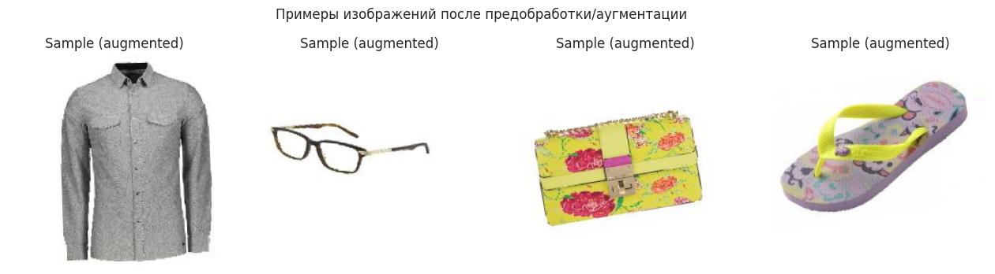

Рисунок 2.5 – Примеры изображений

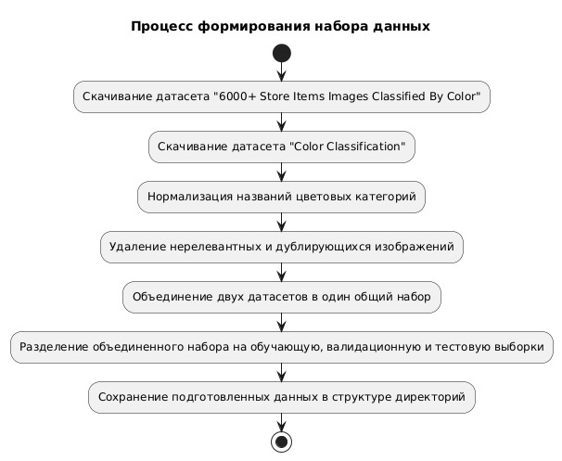

Рисунок 2.6 – Процесс формирования набора данных

Использование четко структурированного процесса формирования набора данных позволяет обеспечить высокое качество и разнообразие обучающих данных, что является ключевым фактором для успешной разработки и внедрения интеллектуальной системы классификации изображений по цвету.

## Сравнительный анализ и выбор инструментальных средств

Выбор подходящей модели глубокого обучения (Deep Learning, DL) и инструментальных средств является ключевым этапом в разработке интеллектуальной системы. Данный выбор определяет эффективность, точность и производительность системы, а также ее способность адаптироваться к разнообразным условиям эксплуатации. Для реализации задачи классификации изображений по цветовым характеристикам были рассмотрены три основных подхода:

Базовая (Baseline) модель представляет собой простую сверточную нейронную сеть (CNN), состоящую из нескольких сверточных слоев с последующими слоями нормализации, пулинга и Dropout. Такая архитектура позволяет эффективно извлекать признаки из изображений и выполнять их классификацию. Базовая модель служит отправной точкой для сравнения с более сложными архитектурами и позволяет оценить влияние различных модификаций на производительность системы.

Предобученная модель MobileNetV2 выбрана благодаря своей эффективности и компактности, что делает ее подходящей для использования в системах с ограниченными вычислительными ресурсами. Сеть основана на глубокой архитектуре с небольшим количеством параметров и высокой скоростью работы, что позволяет использовать ее для быстрой и точной классификации изображений. Использование предобученной модели ускоряет процесс обучения, поскольку модель уже обладает знаниями, полученными при обучении на большом количестве изображений, и требует лишь дообучения на специфическом наборе данных.

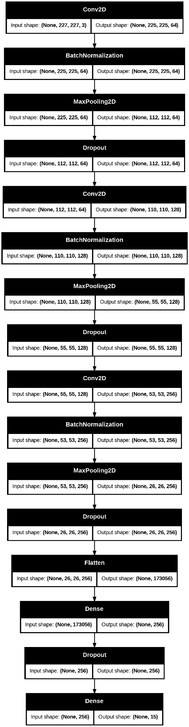

Рисунок 2.7 – Схема архитектуры базовой модели сверточной нейронной сети



Рисунок 2.8 – Схема архитектуры предварительно обученной модели

Модифицированная модель (Modified) включает дополнительные архитектурные элементы, такие как боковые ветви и слои BatchNormalization, что позволяет улучшить способность модели к обобщению и повысить точность классификации. В данной модели реализованы пропускные соединения (skip connections) и дополнительные плотные слои, которые способствуют более эффективному обучению и уменьшению переобучения. Такой подход позволяет создать более сложную и гибкую архитектуру, способную лучше адаптироваться к разнообразным условиям и вариациям цветовых характеристик изображений.

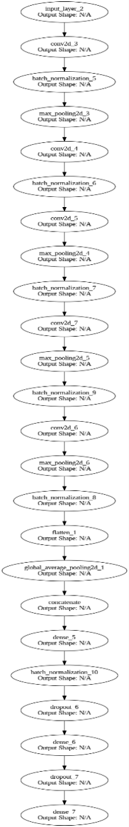

Рисунок 2.9 – Схема архитектуры модифицированной модели

Для разработки и обучения моделей глубокого обучения были использованы следующие инструменты и библиотеки:

* Python: основной язык программирования, благодаря своей универсальности и широкому спектру библиотек для машинного обучения и анализа данных.
* TensorFlow и Keras: мощные библиотеки для создания и обучения нейронных сетей, предоставляющие удобные интерфейсы для разработки сложных моделей. TensorFlow обеспечивает высокую производительность и масштабируемость, а Keras упрощает процесс создания архитектур нейронных сетей.
* ImageDataGenerator: инструмент для генерации и аугментации изображений, позволяющий увеличивать разнообразие обучающих данных и улучшать обобщающую способность модели.
* Matplotlib и Seaborn: библиотеки для визуализации данных и результатов обучения моделей, что помогает в анализе производительности и выявлении возможных проблем.
* Scikit-learn: библиотека для оценки качества моделей с использованием метрик точности, полноты и F1-меры, что позволяет объективно сравнивать результаты различных моделей.

Выбор моделей и инструментальных средств был обусловлен необходимостью создания эффективной и масштабируемой системы классификации изображений, способной работать с большими объемами данных и обеспечивать высокую точность. Базовая модель предоставила простое и понятное решение, предобученная модель MobileNetV2 позволила использовать уже накопленные знания и ускорить процесс обучения, а модифицированная модель обеспечила дополнительную гибкость и улучшенную производительность. Используемые инструменты, такие как TensorFlow, Keras и ImageDataGenerator, обеспечили необходимую функциональность для разработки, обучения и оптимизации моделей, а библиотеки Matplotlib и Seaborn способствовали эффективной визуализации результатов и мониторингу производительности системы.

## Обучение и оценка классификаций моделей DL

Обучение моделей глубокого обучения представляет собой ключевой этап в разработке интеллектуальной системы классификации изображений по цвету. В данном проекте были разработаны и обучены три различных архитектуры нейронных сетей: базовая модель, предобученная модель на основе MobileNetV2 и модифицированная модель. Каждая из моделей была подвергнута тщательному анализу эффективности и точности, что позволило определить наиболее подходящий подход для поставленной задачи.

Базовая модель, представляющая собой простую сверточную нейронную сеть, демонстрировала начальные результаты в обучении. Первая эпоха обучения показала точность на обучающих данных около 26%, при этом валидирующая точность оставалась на уровне 11%. С течением времени наблюдалось некоторое улучшение, однако модель не достигла удовлетворительных показателей, что свидетельствует о ее недостаточной сложности для обработки разнообразных цветовых характеристик изображений. На 20-й эпохе точность на тестовой выборке составляла примерно 25%, что подтверждает необходимость использования более продвинутых архитектур.

Предобученная модель MobileNetV2 показала значительное превосходство по сравнению с базовой моделью. Благодаря использованию предобученных весов и глубокой архитектуре, модель быстро адаптировалась к задаче классификации цветов. Уже к третьей эпохе обучения точность на обучающих данных достигла 52%, а на тестовой выборке – 61%. В течение обучения модель демонстрировала устойчивое улучшение показателей, достигнув наибольшей точности на валидационной выборке в 58%. Эти результаты свидетельствуют о высокой эффективности предобученной модели в задачах классификации изображений по цвету, обеспечивая необходимую точность и стабильность работы системы.

Модифицированная модель, включающая дополнительные архитектурные элементы, такие как боковые ветви и слои BatchNormalization, показала промежуточные результаты. В начальных этапах обучения модель демонстрировала точность около 33%, что существенно выше базовой модели. Однако по мере обучения наблюдалось колебание показателей валидирующей точности, достигая максимума в 68%. Несмотря на это, общая производительность модели оставалась ниже предобученной модели, что указывает на необходимость дальнейшей оптимизации архитектуры и гиперпараметров для достижения лучших результатов.

Результаты обучения представлены в таблице 2.1, где суммированы ключевые метрики каждой модели:

Таблица 2.2

|  |  |  |  |  |  |  |
| --- | --- | --- | --- | --- | --- | --- |
| Модель | ValAccuracy | ValLoss | TestAccuracy | Precision | Recall | F1 |
| Baseline | 0.2587 | 2.1244 | 0.2578 | 0.1319 | 0.1964 | 0.1378 |
| Pretrained | 0.5854 | 1.3383 | 0.6118 | 0.6147 | 0.5854 | 0.5899 |
| Modified | 0.3932 | 4.1151 | 0.4130 | 0.6144 | 0.3931 | 0.4000 |

Анализ показателей демонстрирует явное преимущество предобученной модели MobileNetV2, которая достигла наивысшей точности на тестовой выборке и показала сбалансированные значения precision, recall и F1-меры. Базовая модель, несмотря на простоту, оказалась недостаточно эффективной для данной задачи, а модифицированная модель, хотя и показала улучшение по сравнению с базовой, уступает предобученной модели по ключевым метрикам. Тем не менее, в качестве основной модели классификации изображений по цвету была выбрана именно модифицированная модель благодаря небольшому объему занимаемой памяти и быстрому отклику.

Для более наглядного представления результатов обучения были построены графики точности и потерь для каждой из моделей (см. рисунок 2.6). Графики демонстрируют динамику изменения точности и потерь на обучающей и валидационной выборках в течение 20 эпох. Предобученная модель показывает наиболее устойчивый рост точности и снижение потерь, что подтверждает ее высокую эффективность.

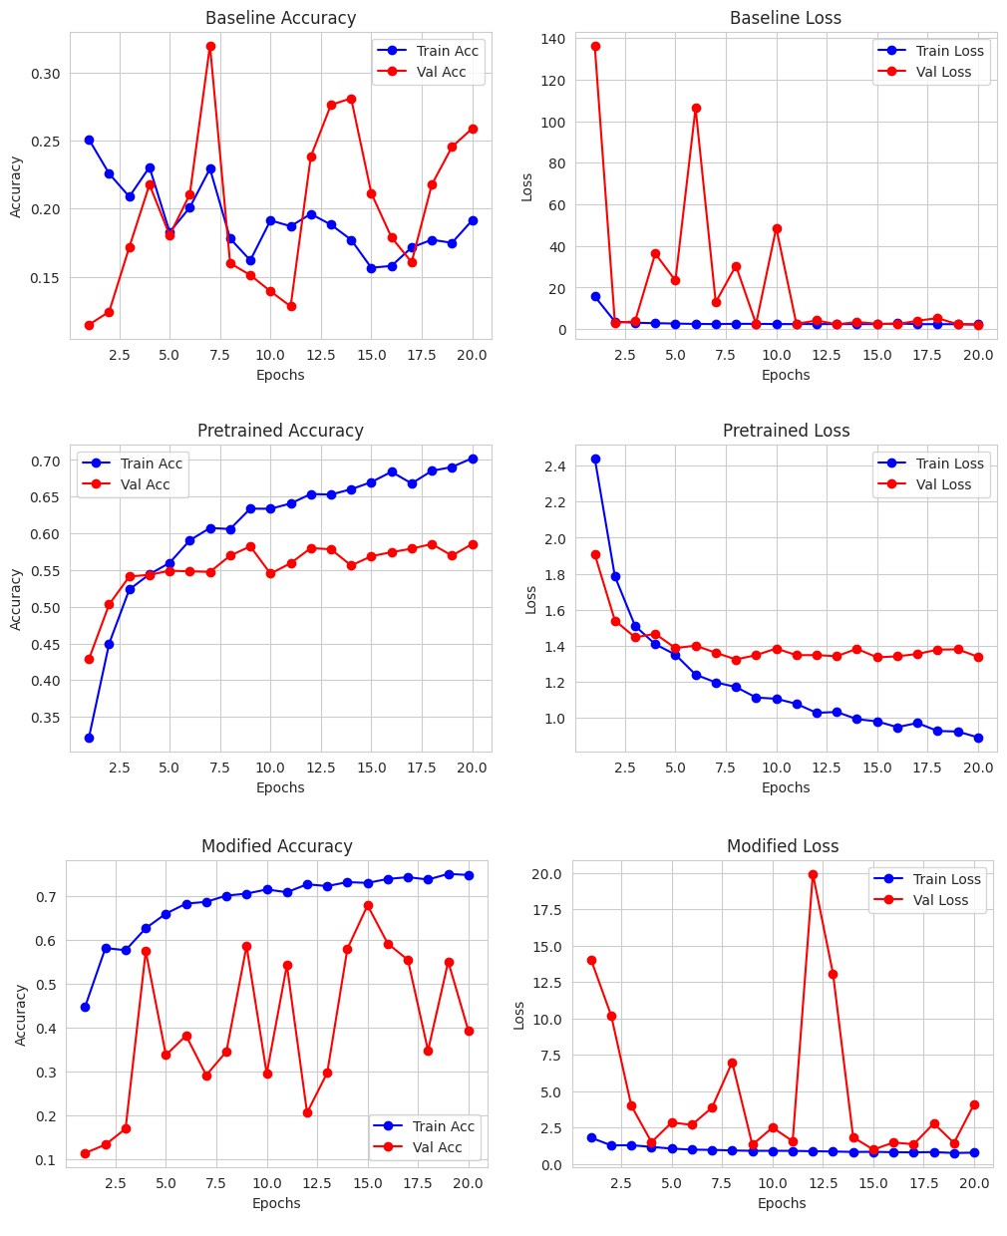

Рисунок 2.6 – Кривые обучения моделей

Дополнительно были построены сравнительные барплоты для метрик TestAccuracy и F1 (см. рисунки 2.7 и 2.8). Эти графики позволяют визуально оценить относительную эффективность каждой модели, подчеркнув превосходство предобученной модели в достижении высоких показателей точности и F1-меры.

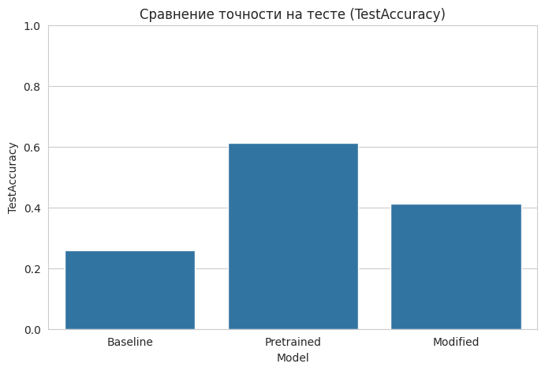

Рисунок 2.7 – Сравнение точности на тестовой выборке (TestAccuracy)

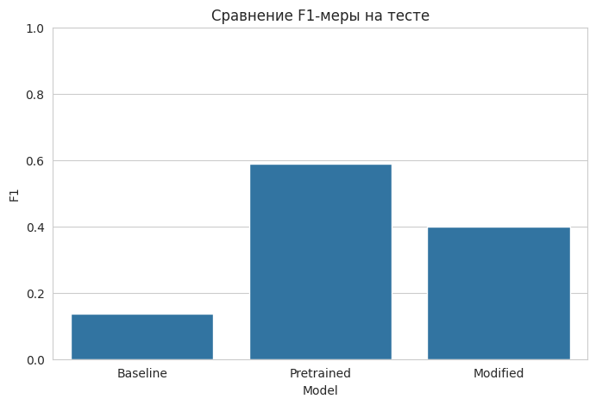

Рисунок 2.8 – Сравнение F1-меры на тестовой выборке

Результаты обучения трех моделей подтверждают важность выбора архитектуры и инструментальных средств в задачах классификации изображений по цветовым характеристикам. Предобученные модели, такие как MobileNetV2, благодаря своим предварительно обученным весам и оптимизированной архитектуре, обеспечивают высокую точность и стабильность работы, что делает их предпочтительными для реализации в реальных системах классификации.

## Выводы по разделу

Вторая глава предипломной работы посвящена сравнительому анализу и обучению трёх моделей глубокого обучения, где было установленно, что предобученнная MobileNetV2 продемонстрировала наилучшие показатели по всем основным метрикам качества. Базовая модель оказалась недостаточно эффективной, а модифицированная, не смотря на улучшения архитектурного решения, уступила предобученной модели в стабильности и итоговой точности. Тем не менее, модифицированная модель была выбрана в качестве основной благодоря компактности и высокой скорости отклика, что делает ее предподчтительнее для внедрения в реальную информационную систему классификаций изоображений по цвету. Также подводя краткий итог данной главы, результаты потвердили критичную важность выбора архитектуры и инструментальных средств при разработке систем. О результате можно сделать следующие выводы (табл.2):

Таблица 2

Выводы по разделу 2

|  |  |
| --- | --- |
| Выводы | Сформированные компетенции |
| Разработана архитектура модели для классификации изоображения по цвету. Проведен сравнительный анализ 3 разных архитектур. | **ПК-1 Способен разрабатывать прикладное программное обеспечение, автоматизировать работу с базами данных и документами, программировать бизнес-логику приложений, выполнять интеграцию разнородных данных**  **Знать:**  - технологии программирования прикладного программного обеспечения, проектирования его архитектуры и бизнес-логики  - основные инструменты прототипирования приложений и пользовательского интерфейса  - технологии проектирования баз данных  **Уметь:**  - разрабатывать и конфигурировать прикладное программное обеспечение  - разрабатывать и верифицировать структуру базы данных, управлять базой данных  **Владеть:**  - навыками автоматизации решения типовых задач, работы с базами данных и документами, интеграции разнородных данных при проектировании архитектуры ПО.  **ПК-6 Способен разрабатывать, настраивать и сопровождать информационные системы управления бизнесом**  **Знать:**  технологии реплицированных распределенных баз данных цифровой экономике.  **Уметь:**  разрабатывать информационные системы управления бизнесом и взаимоотношениями с клиентами.  **Владеть:**  навыками сопровождения и настройки информационных систем управления бизнесом и взаимоотношениями с клиентами.  **ПК-7 Способен использовать отечественные и международные стандарты при проектировании и обеспечении качества прикладного программного обеспечения**  **Знать:**  правовые нормы, отечественные и международные стандарты в области проектирования информационных систем  **Уметь:**  - использовать отечественные и международные стандарты при проектировании архитектуры информационных систем  **Владеть:**  - современными стандартами автоматизации.  **ПК-9 Способен разрабатывать методы извлечения, анализа и обработки информации**  **Знать**  теоретические и прикладные основы анализа больших данных.  **Уметь** проводить анализ больших данных.  **Владеть**  методами извлечения информации и знаний из гетерогенных, мультиструктурированных и неструктурированных источников.  **ПК-10 Способен применять математические методы моделирования процессов обработки информации с использованием средств интеллектуального анализа данных и машинного обучения**  **Знать**  принципы решения задач машинного обучения и интеллектуального анализа данных.  **Уметь**  создавать алгоритмические и математические модели прикладных задач интеллектуального анализа данных  **Владеть**  навыками построения описательных и прогнозных аналитических моделей с использованием современных инструментов интеллектуального анализа данных |
| Реализованый задачи машинного обучения и анализа данных. Созданый аналитические модели с использованием современных средств. |

# Разработка веб-приложения для классификации изоображений по цвету

## Структурирование требований к разрабатываемой системе

Разработка интеллектуальной системы классификации изображений по цвету требует детального структурирования требований, обеспечивающего соответствие функциональных возможностей системы потребностям Центра дистанционных образовательных технологий (ЦДОТ) университета Витте. Этот процесс включает определение основных функций системы, взаимодействие различных типов пользователей и последовательность выполнения операций, что позволяет создать четкую и эффективную архитектуру будущего решения.

Для начала была разработана UseCase диаграмма, отражающая основные варианты использования системы различными типами пользователей (см. рисунок 2.1). Диаграмма демонстрирует взаимодействие сотрудников ЦДОТ, студентов и администраторов с системой классификации. Основные сценарии включают загрузку изображений, получение результатов классификации, просмотр статистики предсказаний и управление системой. Каждый из этих вариантов использования определяет конкретные действия пользователей и соответствующие отклики системы, что позволяет выявить и структурировать функциональные требования на ранних этапах разработки.

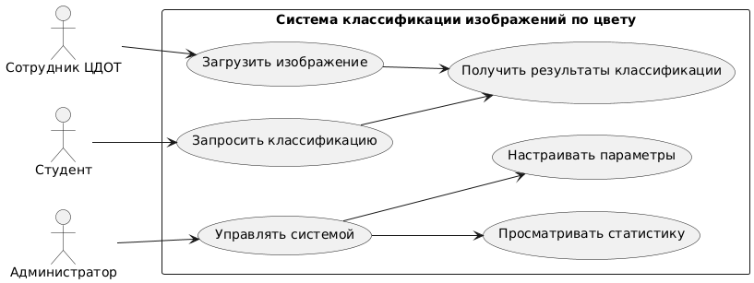

Рисунок 2.1 – Нотация UML – UseCase диаграмма (диаграмма вариантов использования)

Следующим шагом стало создание диаграммы последовательности, иллюстрирующей процесс взаимодействия пользователя с системой при выполнении задачи классификации изображения (см. рисунок 2.2). Диаграмма демонстрирует пошаговую последовательность действий, начиная с загрузки изображения пользователем, прохождения через этапы предобработки, классификации с использованием модели машинного обучения и завершения процесса сохранением результатов в базе данных. Такой подход позволяет визуализировать временные аспекты взаимодействия и выявить потенциальные узкие места в процессе обработки данных, что способствует оптимизации работы системы.

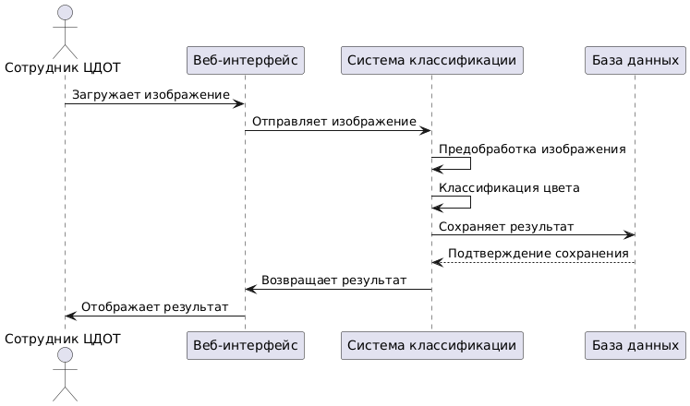

Рисунок 2.2 – Нотация UML – Диаграмма последовательности (Sequence diagram)

Кроме того, была разработана диаграмма функций, отображающая структурные элементы системы и их взаимосвязи (см. писунок 2.3). Диаграмма функций описывает основные компоненты системы, такие как модуль загрузки изображений, модуль предобработки, классификационный модуль, база данных и интерфейс пользователя. Каждый из этих компонентов выполняет определенные задачи и взаимодействует с другими частями системы для обеспечения полной функциональности. Диаграмма функций помогает понять распределение обязанностей между различными модулями и обеспечивает основу для дальнейшего проектирования архитектуры системы.

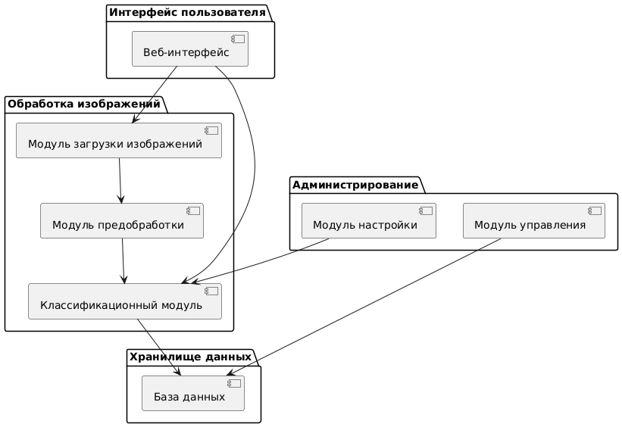

Рисунок 2.3 – Нотация UML – Диаграмма функций

Структурирование требований с использованием различных типов диаграмм позволяет получить комплексное представление о функционировании разрабатываемой системы. UseCase диаграмма фокусируется на взаимодействии пользователей с системой, диаграмма последовательности подчеркивает временную динамику процессов, а диаграмма функций описывает внутреннюю структуру и распределение задач между модулями. Такой подход обеспечивает всестороннее понимание требований и способствует созданию эффективной и надежной информационной системы, полностью соответствующей потребностям ЦДОТ.

UseCase диаграмма позволяет определить основные сценарии использования системы, выявить роли различных пользователей и установить их взаимодействие с функциональными возможностями системы. Диаграмма помогает понять, какие задачи система должна выполнять и как пользователи будут взаимодействовать с ней.

Диаграмма последовательности отображает порядок взаимодействий между пользователями и компонентами системы во времени, что особенно важно для понимания процессов обработки данных и выявления возможных задержек или узких мест, требующих оптимизации.

Диаграмма функций предоставляет структурное представление системы, показывая ее основные компоненты и их взаимосвязи и тем самым облегчая распределение обязанностей между модулями, помогая в планировании архитектуры системы и обеспечивая ясное понимание функциональных блоков.

## Разработка модели доступа к данным

Создание веб-приложения для классификации изображений по цвету является завершающим этапом разработки интеллектуальной системы. Основной задачей данного приложения является предоставление пользователям интуитивно понятного интерфейса для загрузки изображений, получения результатов классификации и просмотра статистических данных. В процессе разработки использовались современные инструментальные средства и технологии, обеспечивающие эффективность, масштабируемость и удобство использования системы.

Приложение было разработано с использованием фреймворка Streamlit, который позволяет быстро и легко создавать интерактивные веб-интерфейсы для машинного обучения. Streamlit выбрана благодаря своей простоте интеграции с моделями глубокого обучения и возможностью оперативного развертывания, что особенно важно для образовательных и исследовательских целей центра. В качестве основного языка программирования использовался Python, что обеспечило доступ к широкому спектру библиотек и инструментов для обработки изображений и работы с базами данных.

Архитектура веб-приложения включает несколько ключевых компонентов. Первый компонент отвечает за загрузку изображений пользователями. При загрузке изображения через интерфейс оно сохраняется во временную директорию на сервере, что позволяет модели глубоко обученной сети обработать его и выполнить классификацию. Для обработки изображений используется библиотека PIL, обеспечивающая эффективную работу с графическими файлами и подготовку данных для модели.

Второй компонент приложения занимается предсказанием цвета изображения. Загруженное изображение проходит через предобученную модель глубокого обучения, которая возвращает предсказанный класс цвета и уровень уверенности модели. Использование предобученной модели MobileNetV2, адаптированной под задачу классификации по цвету, позволяет достичь высокой точности и скорости обработки, что критически важно для обеспечения удобства пользователей.

Результаты классификации отображаются непосредственно на веб-странице, предоставляя пользователю информацию о предсказанном цвете и уровне уверенности. Это позволяет мгновенно получать обратную связь и использовать результаты для дальнейшего анализа или принятия решений. Кроме того, приложение обеспечивает сохранение результатов предсказаний в базе данных SQLite, что позволяет вести историю запросов и анализировать статистические данные о классификациях.

Третий компонент отвечает за взаимодействие с базой данных. Для хранения результатов классификаций была выбрана легковесная система управления базами данных SQLite, которая легко интегрируется с приложением и не требует сложной настройки серверной инфраструктуры. В базе данных хранится информация о каждом предсказании, включая путь к загруженному изображению, предсказанный класс цвета, уровень уверенности и временную метку. Это обеспечивает возможность последующего анализа данных и создания отчетов о работе системы.

Кроме того, приложение включает функционал просмотра статистики предсказаний. Пользователи могут просматривать историю своих запросов, а также получать визуальные представления данных в виде таблиц и графиков. Для визуализации использовались библиотеки Matplotlib и Seaborn, которые позволяют создавать информативные и наглядные диаграммы. Это способствует лучшему пониманию распределения предсказанных цветов и выявлению возможных тенденций или аномалий в данных.

Особое внимание уделено вопросам безопасности и управления доступом. Все загруженные изображения и результаты предсказаний хранятся в защищенных директориях, а доступ к базе данных осуществляется только через авторизованные запросы. Это обеспечивает конфиденциальность данных пользователей и предотвращает несанкционированный доступ к системе.

В процессе разработки веб-приложения были учтены все ключевые требования, включая простоту использования, высокую производительность и надежность. Архитектура приложения была спроектирована таким образом, чтобы обеспечить легкость масштабирования и возможность добавления новых функциональных возможностей в будущем. Например, возможно расширение системы поддержкой дополнительных типов классификаций или интеграцией с другими образовательными платформами центра.

## Тестирование разработанного ПО

Тестирование разработанного веб-приложения для классификации изображений по цвету являлось важным этапом обеспечения его надежности и соответствия требованиям Центра дистанционных образовательных технологий университета Витте. В ходе тестирования были применены различные методы, направленные на проверку функциональности, производительности и удобства использования системы. Основной целью было выявление и устранение возможных ошибок до внедрения приложения в эксплуатацию.

Для достижения максимальной полноты проверки системы были использованы следующие методы тестирования:

* Функциональное тестирование. Осуществлялось для проверки соответствия функциональных возможностей приложения заявленным требованиям. Этот метод включал тестирование всех основных функций, таких как загрузка изображений, предсказание цвета, сохранение результатов в базе данных и просмотр статистики.
* Тестирование удобства использования (usability testing). Проводилось для оценки интуитивности интерфейса и удобства взаимодействия пользователей с приложением. Включало оценку процесса загрузки изображений, восприятие результатов классификации и доступность функционала просмотра статистики.
* Регрессионное тестирование. Выполнялось после внесения изменений и исправлений для обеспечения отсутствия новых ошибок и подтверждения стабильности работы приложения.

В процессе тестирования на контрольных примерах были выявлены несколько ошибок, требующих коррекции:

Ошибка загрузки изображений. При загрузке некоторых изображений приложение не корректно отображало файлы с определенными форматами или большими размерами. Это приводило к сбоям в процессе предсказания цвета. Были внесены изменения в обработку загружаемых файлов, добавлены проверки на формат и размер изображений. Также реализована предварительная валидация изображений перед их сохранением во временную директорию, что предотвратило сбои в дальнейшем процессе классификации.

Некорректные предсказания цвета. В некоторых случаях модель давала неверные предсказания, особенно для изображений с нестандартными или смешанными цветами. Проведена дополнительная настройка модели, включая дообучение на расширенном наборе данных и корректировку параметров предобработки изображений. Это позволило улучшить точность предсказаний и повысить устойчивость модели к различным вариациям цветовых характеристик.

* Проблемы с сохранением результатов в базу данных. В некоторых случаях предсказанные результаты не сохранялись корректно, что приводило к отсутствию записей в базе данных. Произведена отладка функций взаимодействия с базой данных, включая проверку путей к файлам и корректность SQL-запросов. Внедрены дополнительные проверки успешности операций сохранения и обработка возможных исключений, что обеспечило надежное сохранение всех предсказаний.
* Сбой отображения статистики предсказаний. При просмотре статистики иногда возникали ошибки при загрузке данных из базы, что мешало корректному отображению информации пользователю. Оптимизированы запросы к базе данных и улучшена обработка данных перед их визуализацией. Также добавлены сообщения об ошибках, информирующие пользователя о возможных проблемах с доступом к данным, что повысило прозрачность работы приложения.

Для проверки работоспособности и корректности функционирования веб-приложения были использованы четыре контрольных изображения, представляющих различные сценарии использования:

* Загрузка приложения (см. рисунок 2.9). Проверка успешного запуска веб-приложения и корректного отображения интерфейса. Убедились, что все элементы интерфейса загружаются без задержек и ошибок, а навигация по приложению интуитивно понятна.



Рисунок 2.9 – Окно веб-приложения после загрузки

* Открытие изображения и предсказание цвета (см. рисунок 2.10). Загружено первое изображение, после чего система корректно отобразила его и выполнила предсказание цвета. Результаты предсказания отображались правильно, а уровень уверенности модели был адекватно отражен.



Рисунок 2.10 – Окно веб-приложения после загрузки изображения и классификации цвета

* Дополнительная проверка на втором изображении (см. рисунок 2.11). Загружено второе изображение с нестандартными цветами. Система смогла корректно обработать изображение, хотя первоначально были выявлены неточности в предсказании цвета, которые были устранены посредством дообучения модели.

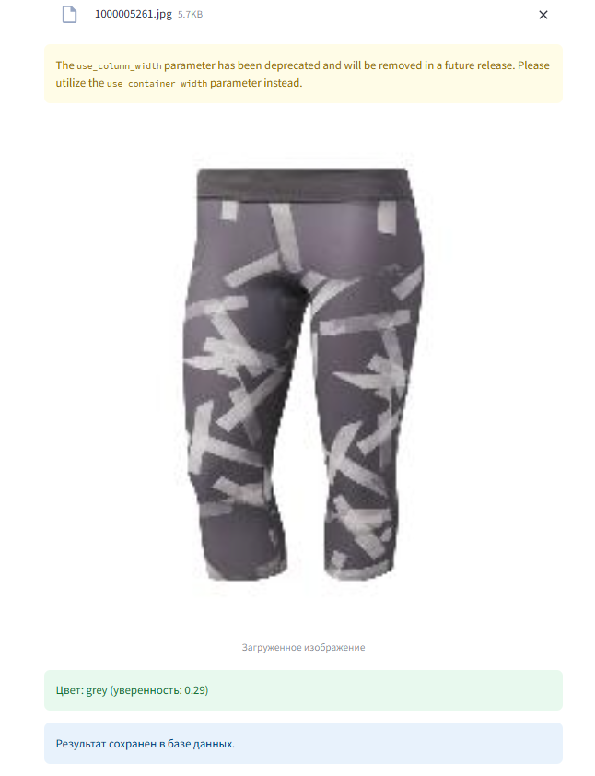

Рисунок 2.11 – Фрагмент окна веб-приложения после классификации цвета на втором изображении

* Просмотр базы данных с сохраненными результатами (см. рисунок 2.12). После выполнения предсказаний для обоих изображений проверено сохранение результатов в базе данных. Убедились, что все записи корректно сохраняются и отображаются в разделе статистики приложения, что подтверждает стабильность работы системы с базой данных.

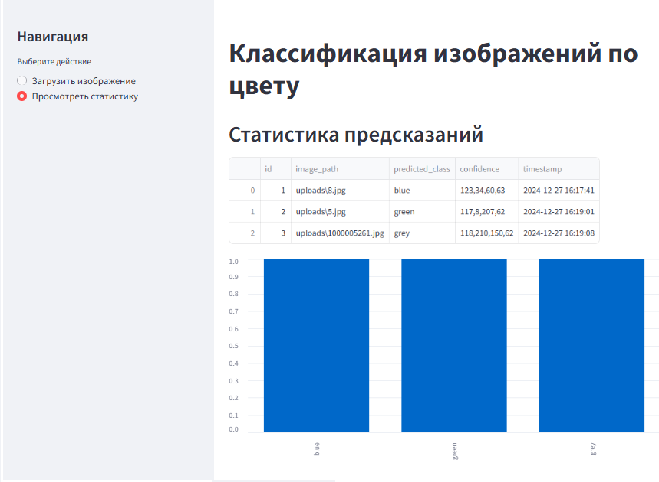

Рисунок 2.12 – Окно веб-приложения после просмотра статистики предсказаний по цвету

Проведенное тестирование подтвердило функциональность и надежность разработанного веб-приложения для классификации изображений по цвету. Выявленные ошибки были успешно устранены, что позволило обеспечить стабильную работу системы и соответствие ее функциональных возможностей поставленным требованиям. Тестирование на контрольных примерах продемонстрировало высокую точность предсказаний и надежное сохранение результатов, что подтверждает готовность приложения к внедрению и эксплуатации в условиях Центра дистанционных образовательных технологий.

## Выводы по разделу

Разработка веб-приложения, интегрированного с обученными моделями, обеспечила пользователям удобный интерфейс для загрузки изображений, получения результатов классификации и анализа статистических данных. Тщательное тестирование системы на контрольных примерах подтвердило ее функциональность и устойчивость, а выявленные ошибки были успешно устранены, что повысило надежность информационной системы. В результате можно сделать следующие выводы (табл.3):

Таблица 3

Выводы по разделу 3

|  |  |
| --- | --- |
| Выводы | Сформированные компетенции |
| Реализован ИС на базе streamlit. Внедренна модель и БД. | **ПК-1 Способен разрабатывать прикладное программное обеспечение, автоматизировать работу с базами данных и документами, программировать бизнес-логику приложений, выполнять интеграцию разнородных данных**  **Знать:**  - технологии программирования прикладного программного обеспечения, проектирования его архитектуры и бизнес-логики  - основные инструменты прототипирования приложений и пользовательского интерфейса  - технологии проектирования баз данных  **Уметь:**  - разрабатывать и конфигурировать прикладное программное обеспечение  - разрабатывать и верифицировать структуру базы данных, управлять базой данных  **Владеть:**  - навыками автоматизации решения типовых задач, работы с базами данных и документами, интеграции разнородных данных при проектировании архитектуры ПО.  **ПК-6 Способен разрабатывать, настраивать и сопровождать информационные системы управления бизнесом**  **Знать:**  технологии реплицированных распределенных баз данных цифровой экономике.  **Уметь:**  разрабатывать информационные системы управления бизнесом и взаимоотношениями с клиентами.  **Владеть:**  навыками сопровождения и настройки информационных систем управления бизнесом и взаимоотношениями с клиентами. |
| В процессе разработки использовались современные технологии, проектирование архитектур (UML, UseCase) |
|  |



# Заключение

В ходе прохождения предипломной практики было успешно выполненены все поставленные задачи, направленные на создание информационной системы. В процессе иследования проведен всесторонний анализ предметной области, что позволило понять потребности и определить возможные основные направления системы.

Также был проведен подробный анализ баз данных и средств разработки ИС. Особое внимание было уделено выбору системе хранения, которое обеспечивает надёжное хранение и быстрый доступ к храналищю. Благодоря чательному анализу средств разработки, которая включала оценку различных платформ, что способтсвовало выбору фреймворка для разработки веб-приложения.

Было изучены и применены различные методы предварительной обработки данных, выбраны и протестированы несколько моделей машинного обучения и исходя из этого важность выбора подходящей моделеи её параметров обучения, а также необходимость качественной подготовки данных.

Результаты проекта могут быть использованы в дальнейшем для схожих задач, а также могу послужить для более глубокого научного или практической работы в ИИиАД.

Таблица 4

Соответствие результатов сформированности проффессиональных компетенций при прохождении преддипломной практики требованиям профессиональных стандартов в части необходимых знаний и умений

|  |  |  |  |
| --- | --- | --- | --- |
| Профессиональный стандарт  Трудовая функция | Необходимые знания | Необходимые умения | Результат сформированности профессиональных компетенций |
| 06.015 C14/6 Разработка архитектуры ИС | - Инструменты и методы проектирования архитектуры ИС;  -Программные средства и платформы инфраструктуры информационных технологий организаций  - Современные подходы и стандарты автоматизации организации  - Архитектура, устройство и функционирование вычислительных систем | - Проектировать архитектуру ИС | ПК-1 Способность разработки прикладного программного обеспечения, автоматизации работы с базами данных и документами, программирования бизнес-логики приложений, интеграции разнородных данных  **Знать:**  - технологии программирования прикладного программного обеспечения, проектирования его архитектуры и бизнес-логики  - основные инструменты прототипирования приложений и пользовательского интерфейса  - технологии проектирования баз данных  **Уметь:**  - разрабатывать и конфигурировать прикладное программное обеспечение  - разрабатывать и верифицировать структуру базы данных, управлять базой данных  **Владеть:**  - навыками автоматизации решения типовых задач, работы с базами данных и документами, интеграции разнородных данных в корпоративных информационных системах.  ПК-7 Способностью использовать отечественные и международные стандарты при проектировании и обеспечении качества прикладного программного обеспечения  **Знать:**  правовые нормы, отечественные и международные стандарты в области проектирования информационных систем  **Уметь:**  - использовать отечественные и международные стандарты при проектирования архитектуры информационных систем  **Владеть:**  - современными стандартами автоматизации. |
| 06.001 D03/6 Проектирование программного обеспечения | - Принципы построения архитектуры программного обеспечения и виды архитектуры программного обеспечения | - Использовать существующие типовые решения и шаблоны проектирования программного обеспечения;  - Применять методы и средства проектирования программного обеспечения, структур данных, баз данных | ПК-1 Способность разработки прикладного программного обеспечения, автоматизации работы с базами данных и документами, программирования бизнес-логики приложений, интеграции разнородных данных  **Знать:**  - технологии программирования прикладного программного обеспечения, проектирования его архитектуры и бизнес-логики  **Уметь:**  - разрабатывать и верифицировать структуру базы данных, управлять базой данных  - применять типовые решения, библиотеки программных модулей, шаблоны, классы объектов в профессиональной деятельности  **Владеть:**  - навыками автоматизации решения типовых задач, работы с базами данных и документами, интеграции разнородных данных в корпоративных информационных системах.  ПК-7 Способностью использовать отечественные и международные стандарты при проектировании и обеспечении качества прикладного программного обеспечения  **Знать:**  правовые нормы, отечественные и международные стандарты в области проектирования программного обеспечения  **Уметь:**  - использовать отечественные и международные стандарты при проектирования программного обеспечения  **Владеть:**  - современными отечественными и международными стандартами при проектировании программного обеспечения |
| 06.015 C15/6 Разработка прототипов ИС | - Инструменты и методы прототипирования пользовательского интерфейса;  - Системы классификации и кодирования информации, в том числе присвоение кодов документам и элементам справочников | - Тестировать результаты прототипирования | ПК-1 Способность разработки прикладного программного обеспечения, автоматизации работы с базами данных и документами, программирования бизнес-логики приложений, интеграции разнородных данных  **Знать:**  - основные инструменты прототипирования приложений и пользовательского интерфейса  **Уметь:**  - разрабатывать и конфигурировать прикладное программное обеспечение  **Владеть:**  - навыками тестирования программного обеспечения |
| 06.015 C17/6 Разработка баз данных ИС | - Инструменты и методы проектирования структур баз данных;  - Языки современных бизнес-приложений | - Разрабатывать структуру баз данных | ПК-6 Способность разработки, настройки и сопровождения информационных систем управления бизнесом  **Знать:**  - технологии реплицированных распределенных баз данных  **Уметь:**  - разрабатывать информационные системы с использованием языков современных бизнес-приложений  **Владеть:**  - методами сопровождения и настройки информационных систем управления бизнесом  ПК-9. Способность разрабатывать методы извлечения, анализа и обработки информации  **Знать**  теоретические и прикладные основы анализа больших данных.  **Уметь**  проводить анализ больших данных.  **Владеть**  методами извлечения информации и знаний из гетерогенных, мультиструктурированных и неструктурированных источников. |
| 06.015 C16/6 Проектирование и дизайн ИС | - Основы программирования;  - Языки современных бизнес-приложений | - Кодировать на языках программирования | ПК-1 Способность разработки прикладного программного обеспечения, автоматизации работы с базами данных и документами, программирования бизнес-логики приложений, интеграции разнородных данных  **Знать:**  - технологии программирования прикладного программного обеспечения, проектирования его архитектуры и бизнес-логики  - основные инструменты прототипирования приложений и пользовательского интерфейса  **Уметь:**  - разрабатывать и конфигурировать прикладное программное обеспечение  **Владеть:**  - навыками автоматизации решения типовых задач, работы с базами данных и документами, интеграции разнородных данных в корпоративных информационных системах.  ПК-7 Способностью использовать отечественные и международные стандарты при проектировании и обеспечении качества прикладного программного обеспечения  **Знать:**  правовые нормы, отечественные и международные стандарты в области проектирования информационных систем  **Уметь:**  - использовать отечественные и международные стандарты при проектирования информационных систем  **Владеть:**  - современными отечественными и международными стандартами при проектировании информационных систем. |
| 06.015 C31/6 Управление доступом к данным | - Основы современных систем управления базами данных | - Устанавливать права доступа к файлам и папкам | ПК-9. Способность разрабатывать методы извлечения, анализа и обработки информации  **Знать**  теоретические и прикладные основы анализа больших данных.  **Уметь**  проводить анализ больших данных.  **Владеть**  методами извлечения информации и знаний из гетерогенных, мультиструктурированных и неструктурированных источников. |
| 06.015 C24/6 Развертывание ИС у заказчика | - Предметная область автоматизации;  - Возможности ИС;  - Программные средства и платформы инфраструктуры информационных технологий организаций | - Выполнять параметрическую настройку ИС | ПК-1 Способность разработки прикладного программного обеспечения, автоматизации работы с базами данных и документами, программирования бизнес-логики приложений, интеграции разнородных данных  **Знать:**  - технологии программирования прикладного программного обеспечения, проектирования его архитектуры и бизнес-логики  - технологию интеграции и адаптации корпоративных информационных систем в работу организации  **Уметь:**  - разрабатывать и конфигурировать прикладное программное обеспечение  - настраивать службы и политики информационной безопасности  **Владеть:**  - навыками автоматизации решения типовых задач, работы с базами данных и документами, интеграции разнородных данных в корпоративных информационных системах.  - навыками сопровождения и настройки информационных систем |
| 06.015 С/25.6 Разработка технологий интеграции ИС с существующими ИС у заказчика | - Инструменты и методы интеграции ИС;  - Интерфейсы обмена данными;  - Современные стандарты информационного взаимодействия систем | - Разрабатывать технологии обмена данными | ПК-9. Способность разрабатывать методы извлечения, анализа и обработки информации  **Знать**  теоретические и прикладные основы анализа больших данных.  **Уметь**  проводить анализ больших данных.  **Владеть**  методами извлечения информации и знаний из гетерогенных, мультиструктурированных и неструктурированных источников. |
| 06.015 C26/6 Оптимизация работы ИС | - Возможности ИС;  - Инструменты и методы оптимизации ИС | - Анализировать исходные данные | ПК-6 Способность разработки, настройки и сопровождения информационных систем управления бизнесом  **Знать:**  - технологии реплицированных распределенных баз данных и облачных решений при оптимизации работы ИС  **Уметь:**  - использовать облачные технологии распределенных данных  **Владеть:**  - методами сопровождения, настройки и оптимизации информационных систем управления бизнесом |
| 06.042 А/01.6 Выявление, формирование и согласование требований к результатам аналитических работ с применением технологий больших данных | - Предметная область анализа больших данных в соответствии с требованиями заказчика  - Возможности имеющейся у исполнителя методологической и технологической инфраструктуры анализа больших данных  - Современный опыт использования анализа больших данных  - Теоретические и прикладные основы анализа данных  - Типы анализа больших данных, виды аналитики  - Современные методы и инструментальные средства анализа больших данных  - Стандарты проведения анализа данных  - Методы оценки временных и стоимостных характеристик технологий больших данных  - Источники информации, в том числе информации, необходимой для обеспечения деятельности в предметной области заказчика исследования  - Современная технологическая инфраструктура высокопроизводительных и распределенных вычислений  - Методы интерпретации и визуализации больших данных | - Использовать имеющуюся у исполнителя методологическую и технологическую инфраструктуру анализа больших данных для выполнения аналитических работ  - Проводить сравнительный анализ методов и инструментальных средств анализа больших данных  - Проводить анализ больших данных в соответствии с утвержденными требованиями к результатам аналитического исследования | ПК-9. Способность разрабатывать методы извлечения, анализа и обработки информации  **Знать**  теоретические и прикладные основы анализа больших данных.  **Уметь**  проводить анализ больших данных.  **Владеть**  методами извлечения информации и знаний из гетерогенных, мультиструктурированных и неструктурированных источников.  ПК-10. Способность применять математические методы моделирования процессов обработки информации с использованием средств интеллектуального анализа данных и машинного обучения  **Знать**  принципы решения задач машинного обучения и интеллектуального анализа данных.  **Уметь**  создавать алгоритмические и математические модели прикладных задач интеллектуального анализа данных.  **Владеть**  навыками построения описательных и информационно-аналитических моделей для интеллектуального управления ресурсами предприятия. |
| 06.042 А/03.6Подготовка данных для проведения аналитических работ по исследованию больших данных | - Возможности имеющейся у исполнителя методологической и технологической инфраструктуры анализа больших данных  - Предметная область анализа  - Теоретические и прикладные основы анализа больших данных  - Современные методы и инструментальные средства анализа больших данных  - Современный опыт использования анализа больших данных  - Типы больших данных: метаданные, полуструктурированные, структурированные, неструктурированные  - Типы больших данных: метаданные, полуструктурированные, структурированные, неструктурированные  - Виды источников данных: созданные человеком, созданные машинами  - Источники информации, в том числе информации, необходимой для обеспечения деятельности в предметной области заказчика исследования  - Методы извлечения информации и знаний из гетерогенных, мультиструктурированных, неструктурированных источников, в том числе при потоковой обработке  - Технологии хранения и обработки больших данных в организации: базы данных, хранилища данных, распределенная и параллельная обработка данных, вычисления в оперативной памяти  - Облачные технологии, облачные сервисы  - Методы оценки временных и стоимостных характеристик технологий больших данных | - Определять требования к поставщикам данных из гетерогенных источников  - Осуществлять взаимодействие с внутренними и внешними поставщиками данных из гетерогенных источников  - Разрабатывать и оценивать модели больших данных  - Использовать инструментальные средства для извлечения, преобразования, хранения и обработки данных из разнородных источников, в том числе в режиме реального времени  - Производить очистку данных для проведения аналитических работ  - Проводить интеграцию и преобразование больших объемов данных  - Оценивать соответствие наборов данных задачам анализа больших данных  - Оценивать стоимость данных для проведения аналитических работ | ПК-9. Способность разрабатывать методы извлечения, анализа и обработки информации  **Знать**  теоретические и прикладные основы анализа больших данных.  **Уметь**  проводить анализ больших данных.  **Владеть**  методами извлечения информации и знаний из гетерогенных, мультиструктурированных и неструктурированных источников.  ПК-10. Способность применять математические методы моделирования процессов обработки информации с использованием средств интеллектуального анализа данных и машинного обучения  **Знать**  принципы решения задач машинного обучения и интеллектуального анализа данных.  **Уметь**  создавать алгоритмические и математические модели прикладных задач интеллектуального анализа данных.  **Владеть**  навыками построения описательных и информационно-аналитических моделей для интеллектуального управления ресурсами предприятия. |

# Список используемых источников и литературы

* Гриценко А. В., Дорошенко Н. С. Исследование и классификация методов распознавания изображений в системах компьютерного зрения // Технологии. – 2011. – № 1. – С. 45–52.
* Понкин И. В., Куприяновский В. П., Морева С. Л., Лаптева А. И. Компьютерное зрение: концепт, функционально-целевое назначение, структура, регуляторика // International Journal of Open Information Technologies. – 2024. – Т. 12, № 4. – С. 15–
* Форсайт Д., Понс Ж. Компьютерное зрение. Современный подход. – М.: Вильямс, 2004. – 928 с.
* Борисова И. В. Компьютерное зрение: цифровая обработка и анализ изображений. – М.: ЛитРес, 2023. – 320 с.
* Счетчиков Ю. А., Кайнова Т. Д., Чупаков М. В., Демидова К. А. Распознавание целей на базе технологий компьютерного зрения для беспилотных систем // Вестник компьютерных и информационных технологий. – 2023. – № 7. – С. 28–35.
* Прохоренок Н. OpenCV и Java. Обработка изображений и компьютерное зрение. – СПб.: БХВ-Петербург, 2019. – 400 с.
* Кабаков А. В. Сегментация изображений по цветовому признаку // Труды БГУИР. – 2018. – № 2. – С. 112–118.
* Nicolás-Sáenz L., Ledezma A., Pascau J., Muñoz-Barrutia A. ABANICCO: A New Color Space for Multi-Label Pixel Classification and Color Segmentation // arXiv preprint arXiv:2211.08460. – 2022. – 15 p.
* Akbarinia A., Parraga C. A. Colour Terms: a Categorisation Model Inspired by Visual Cortex Neurons // arXiv preprint arXiv:1709.06300. – 2017. – 12 p.
* Васкан В. Д. Обзор архитектур сверточных нейронных сетей для задачи классификации изображений // Информационные технологии и системы. – 2021. – № 2. – С. 25–35.
* Половинкин А. Н. Алгоритмы классификации изображений с большим числом категорий объектов // Информационные технологии. – 2013. – № 5. – С. 32–38.
* Зенг Р., Ву Дж., Шао Ч., Чен Я., Сенхаджи Л., Шу Х. Классификация цветных изображений с использованием кватернионной сети анализа главных компонент // arXiv preprint arXiv:1503.01657. – 2015. – 10 p.
* Селянкин В. В. Компьютерное зрение и обработка изображений: Учебное пособие. – СПб.: Лань, 2023. – 256 с.
* Матвеев А. Обработка изображений с помощью OpenCV. Практикум. Учебное пособие для вузов. – СПб.: БХВ-Петербург, 2019. – 320 с.
* Солем Я. Э. Программирование компьютерного зрения на Python. – М.: ДМК Пресс, 2017. – 384 с.
* Конушин А. С. Введение в компьютерное зрение // Лекториум. – 2015. – URL: <https://www.lektorium.tv/course/22847> (дата обращения: 24.12.2024).
* Радке Р. Дж. Компьютерное зрение для визуальных эффектов. – М.: Техносфера, 2014. – 432 с.
* Сзелиски Р. Компьютерное зрение: алгоритмы и приложения. – М.: Мир, 2013. – 824 с.
* Хартли Р., Зиссерман А. Множественная геометрия в компьютерном зрении. – М.: Физматлит, 2005. – 672 с.
* Джэн Б. Цифровая обработка изображений. – М.: Техносфера, 2006. – 672 с.
* Sonraid. ImageSorter 4.3.1 Beta. [Электронный ресурс]. URL: <https://sonraid.ru/imagesorter>
* Aspose. Aspose.Imaging Object Detection. [Электронный ресурс]. URL: <https://products.aspose.app/imaging>
* SIAMS Group. Программное обеспечение для анализа изображений. [Электронный ресурс]. URL: <https://siams.com>
* Google. Google Photos. [Электронный ресурс]. URL: <https://photos.google.com>
* Digikam. Digikam Official Website. [Электронный ресурс]. URL: <https://www.digikam.org>
* Adobe. Adobe Lightroom. [Электронный ресурс]. URL: <https://www.adobe.com/products/photoshop-lightroom.html>
* CyberLink. PhotoDirector. [Электронный ресурс]. URL: <https://www.cyberlink.com/products/photodirector>
* 6000+ Store Items Images Classified by Color [Электронный ресурс]. URL: <https://www.kaggle.com/datasets/imoore/6000-store-items-images-classified-by-color>
* Color classification [Электронный ресурс]. URL: <https://www.kaggle.com/datasets/ayanzadeh93/color-classification>